Изменения в учете капитальных вложений (ФСБУ 26)
по сравнению со старым порядком
Переход на ФСБУ 26/2020

ФЕДЕРАЛЬНЫЙ СТАНДАРТ БУХГАЛТЕРСКОГО УЧЕТА
ФСБУ 26/2020 "КАПИТАЛЬНЫЕ ВЛОЖЕНИЯ"
…
25. Последствия изменений учетной политики в связи с началом применения настоящего Стандарта отражаются ретроспективно (как если бы настоящий Стандарт применялся с момента возникновения затрагиваемых им фактов хозяйственной жизни), если иное не установлено настоящим Стандартом.
26. Настоящий Стандарт допускается применять перспективно (только в отношении фактов хозяйственной жизни, имевших место после начала применения настоящего Стандарта, без изменения сформированных ранее данных бухгалтерского учета).
27. Организация раскрывает выбранный ею способ отражения последствий изменения учетной политики в связи с началом применения настоящего Стандарта в своей первой бухгалтерской (финансовой) отчетности, составленной с применением настоящего Стандарта.

Кто не применяет ФСБУ 26/2020

ФСБУ 26/2020 "КАПИТАЛЬНЫЕ ВЛОЖЕНИЯ"
…
2. Настоящий Стандарт не применяется организациями бюджетной сферы.
3. Настоящий Стандарт не применяется при выполнении организацией работ, оказании услуг по созданию, улучшению, восстановлению средств производства для других лиц, а также при приобретении, создании активов, предназначенных для продажи.
4. Организация, которая вправе применять упрощенные способы ведения бухгалтерского учета, включая упрощенную бухгалтерскую (финансовую) отчетность, может не применять подпункты "б" - "з" пункта 10, подпункт "б" пункта 11, пункт 12, первый - третий абзацы пункта 13, пункт 17, подпункты "в" - "д" пункта 23, пункт 24 настоящего Стандарта.

Применение ФСБУ 26/2020 по аналогии (в аренде)

ФСБУ 25/2018 "БУХГАЛТЕРСКИЙ УЧЕТ АРЕНДЫ"
10. ...
Организация должна применять единую учетную политику в отношении права пользования активом и в отношении схожих по характеру использования активов (незавершенных капитальных вложений, основных средств и других), с учетом особенностей, установленных настоящим Стандартом.

II. Учет у арендатора

13. Право пользования активом признается по фактической стоимости. Фактическая стоимость права пользования активом включает:
а) величину первоначальной оценки обязательства по аренде;
б) арендные платежи, осуществленные на дату предоставления предмета аренды или до такой даты;
в) затраты арендатора в связи с поступлением предмета аренды и приведением его в состояние, пригодное для использования в запланированных целях;
г) величину подлежащего исполнению арендатором оценочного обязательства, в частности, по демонтажу, перемещению предмета аренды, восстановлению окружающей среды, восстановлению предмета аренды до требуемого договором аренды состояния, если возникновение такого обязательства у арендатора обусловлено получением предмета аренды.
Арендатор, который вправе применять упрощенные способы учета, может рассчитывать фактическую стоимость права пользования активом исходя из подпунктов "а" и "б" настоящего пункта. При принятии такого решения затраты, указанные в подпунктах "в" и "г" настоящего пункта, признаются расходами периода, в котором были понесены.

...
32. В случае классификации объекта учета аренды в качестве объекта учета неоперационной (финансовой) аренды арендодатель признает инвестицию в аренду в качестве актива на дату предоставления предмета аренды.
...
33. Инвестиция в аренду оценивается в размере ее чистой стоимости.
Чистая стоимость инвестиции в аренду определяется путем дисконтирования ее валовой стоимости по процентной ставке, при использовании которой приведенная валовая стоимость инвестиции в аренду на дату предоставления предмета аренды равна сумме справедливой стоимости предмета аренды и понесенных арендодателем затрат в связи с договором аренды.
Валовая стоимость инвестиции в аренду определяется как сумма номинальных величин причитающихся арендодателю будущих арендных платежей по договору аренды и негарантированной ликвидационной стоимости предмета аренды.

34. Связанные с договором аренды затраты арендодателя включаются в чистую стоимость инвестиции в аренду по мере осуществления этих затрат, за исключением случая, указанного в пункте 35 настоящего Стандарта. Справедливая стоимость предмета аренды включается арендодателем в чистую стоимость инвестиции в аренду на дату предоставления предмета аренды с отнесением указанной стоимости на расчеты с поставщиком (в случае договора лизинга) или с одновременным списанием переданного в аренду актива (в иных случаях, если предмет аренды признавался в составе активов). Образующаяся при этом разница относится на доходы (расходы) периода, в котором признана инвестиция в аренду.

РЕКОМЕНДАЦИЯ Р-132/2021-ОК Лизинг
«ЗАТРАТЫ АРЕНДОДАТЕЛЯ ДО НАЧАЛА ФИНАНСОВОЙ АРЕНДЫ»

ОПИСАНИЕ ПРОБЛЕМЫ

ФСБУ 25/2018 «Бухгалтерский учет аренды» (далее – ФСБУ 25) устанавливает требования к формированию в бухгалтерском учете арендодателя информации об объектах бухгалтерского учета при получении (предоставлении) за плату во временное пользование имущества. В соответствии с пунктом 32 ФСБУ 25 в случае классификации объекта учета аренды в качестве объекта учета неоперационной (финансовой) аренды арендодатель признает инвестицию в аренду в качестве актива на дату предоставления предмета аренды. Однако, в ФСБУ 25 не отражен процесс формирования стоимостной оценки передаваемого предмета аренды при неоперационной (финансовой) аренде до даты предоставления предмета аренды. Целью настоящей Рекомендации является определение подхода к учету затрат арендодателя по неоперационной (финансовой) аренде, понесенных им до даты начала аренды.

РЕШЕНИЕ

1. Настоящая Рекомендация применяется арендодателем в отношении договоров (компонентов договоров), по которым объекты учета аренды классифицируются в качестве объектов учета неоперационной (финансовой) аренды, до даты предоставления предмета аренды.
2. Затраты арендодателя на приобретение предмета аренды и его подготовку к передаче арендатору и к последующему использованию арендатором учитываются применительно к порядку учета капитальных вложений, установленному ФСБУ 26/2020 «Капитальные вложения», и признаются в качестве актива. При этом указанные затраты учитываются обособленно от обычных капитальных вложений, которые по их завершении будут признаны основными средствами арендодателя.
3. Помимо затрат, указанных в пункте 2 настоящей Рекомендации, арендодатель признает также в качестве актива иные понесенные им затраты, которые непосредственно связаны с выполнением им условий договора и необходимы для выполнения этих условий.
4. Информация об активе, признанном в соответствии с пунктами 2, 3 настоящей Рекомендации, представляется в бухгалтерской отчетности в составе информации об инвестициях в аренду.
...

Вывод: правила ФСБУ 26 будут применимы при отражении в БУ затрат на:
- основные средства
- право пользования активом у арендатора
- инвестицию в аренду у арендодателя по договорам неоперационной (финансовой) аренды.

Проект
ИЗМЕНЕНИЯ
В ФЕДЕРАЛЬНЫЙ СТАНДАРТ БУХГАЛТЕРСКОГО УЧЕТА
ФСБУ 26/2020 "КАПИТАЛЬНЫЕ ВЛОЖЕНИЯ"
…
3. В пункт 5 внести следующие изменения:
а) в предложении первом слова "и (или)" заменить словами "объектов основных средств, объектов нематериальных активов, а также";
б) в подпункте "а" слова "и (или)" заменить словами "объектов основных средств, объектов нематериальных активов, а также";
в) после подпункта "и" дополнить подпунктами "к" - "н" следующего содержания:
"к) приобретение исключительных прав, прав в соответствии с лицензионными договорами либо иными документами, подтверждающими существование таких прав, на результаты интеллектуальной деятельности и средства индивидуализации, предназначенные для использования непосредственно в качестве объектов нематериальных активов (далее - права на результаты интеллектуальной деятельности и средства индивидуализации);
л) создание объектов нематериальных активов, в том числе в результате выполнения научно-исследовательских, опытно-конструкторских и технологических работ;
м) улучшение объектов нематериальных активов (в частности, переработку, модификацию), связанное с улучшением (повышением) первоначально принятых нормативных показателей функционирования таких объектов;
н) приобретение (в частности, получение, продление, переоформление, подтверждение) прав на осуществление отдельных видов деятельности согласно специальному разрешению (лицензии).".
…
10. После пункта 14 дополнить пунктом 14.1 следующего содержания:
"14.1. Фактические затраты, связанные с осуществлением капитальных вложений в несколько объектов, распределяются между ними обоснованным способом, установленным организацией самостоятельно.".
…
15. Пункт 18 изложить в следующей редакции:
"18. В бухгалтерском учете суммы накопленного обесценения по объекту капитальных вложений отражаются отдельно от суммы фактических затрат, связанных с осуществлением этих капитальных вложений и не изменяют ее."
…
17. Пункт 19 изложить в следующей редакции:
"19. В бухгалтерском балансе капитальные вложения отражаются по балансовой стоимости, которая представляет собой фактические затраты, понесенные в связи с осуществлением их, уменьшенные на сумму накопленного обесценения."
…

Понятие капитальных вложений. Новые затраты, относимые к капвложениям

ФСБУ 26/2020 "КАПИТАЛЬНЫЕ ВЛОЖЕНИЯ"

5. Для целей бухгалтерского учета под капитальными вложениями понимаются определяемые в соответствии с настоящим Стандартом затраты организации на приобретение, создание, улучшение и (или) восстановление объектов основных средств. К капитальным вложениям относятся, в частности, затраты на:
а) приобретение имущества, предназначенного для использования непосредственно в качестве объектов основных средств или их частей либо для использования в процессе приобретения, создания, улучшения и (или) восстановления объектов основных средств;
б) строительство, сооружение, изготовление объектов основных средств;
в) коренное улучшение земель;
г) подготовку проектной, рабочей и организационно-технологической документации (архитектурных проектов, разрешений на строительство, др.);
д) организацию строительной площадки;
е) осуществление авторского надзора;
ж) улучшение и (или) восстановление объекта основных средств (например, достройка, дооборудование, модернизация, реконструкция, замена частей, ремонт, технические осмотры, техническое обслуживание);
з) доставку и приведение объекта в состояние и местоположение, в которых он пригоден к использованию в запланированных целях, в том числе его монтаж, установку;
и) проведение пусконаладочных работ, испытаний.

Учет ремонтов

ФСБУ 26/2020 "КАПИТАЛЬНЫЕ ВЛОЖЕНИЯ"

5. Для целей бухгалтерского учета под капитальными вложениями понимаются определяемые в соответствии с настоящим Стандартом затраты организации на приобретение, создание, улучшение и (или) восстановление объектов основных средств. К капитальным вложениям относятся, в частности, затраты на:
…
ж) улучшение и (или) восстановление объекта основных средств (например, достройка, дооборудование, модернизация, реконструкция, замена частей, ремонт, технические осмотры, техническое обслуживание);
…
16. В капитальные вложения не включаются:
…
б) затраты на поддержание работоспособности или исправности основных средств, их текущий ремонт (за исключением случая, указанного в подпункте "г" пункта 10 настоящего Стандарта);
в) затраты на неплановые ремонты основных средств, обусловленные поломками, авариями, дефектами, ненадлежащей эксплуатацией, в той степени, в которой такие ремонты восстанавливают нормативные показатели функционирования объектов основных средств, в том числе сроки полезного использования, но не улучшают и не продлевают их;
…
Указанные в настоящем пункте затраты признаются расходами периода, в котором понесены.

10. В сумму фактических затрат при признании капитальных вложений включаются:
…
г) затраты на поддержание работоспособности или исправности активов, используемых при осуществлении капитальных вложений, текущий ремонт этих активов;

Приложение
к письму Минфина России
от 9 января 2013 г. N 07-02-18/01
РЕКОМЕНДАЦИИ
АУДИТОРСКИМ ОРГАНИЗАЦИЯМ, ИНДИВИДУАЛЬНЫМ АУДИТОРАМ,
АУДИТОРАМ ПО ПРОВЕДЕНИЮ АУДИТА ГОДОВОЙ БУХГАЛТЕРСКОЙ
ОТЧЕТНОСТИ ОРГАНИЗАЦИЙ ЗА 2012 ГОД

Раскрытие в бухгалтерском балансе затрат на ремонт
основных средств

Согласно ПБУ 6/01 восстановление объекта основных средств может осуществляться, среди прочего, посредством ремонта.
В соответствии с пунктом 19 ПБУ 10/99 расходы признаются в отчете о финансовых результатах:
с учетом связи между произведенными расходами и поступлениями (соответствие доходов и расходов);
путем их обоснованного распределения между отчетными периодами, когда расходы обуславливают получение доходов в течение нескольких отчетных периодов и когда связь между доходами и расходами не может быть определена четко или определяется косвенным путем.
Учитывая это, а также пункт 7 ПБУ 1/2008 и пункт 19 ПБУ 4/99, регулярные крупные затраты, возникающие через определенные длительные временные интервалы (более 12 месяцев) на протяжении срока эксплуатации объекта основных средств, на проведение его ремонта и на иные аналогичные мероприятия (например, проверку технического состояния), отражаются в бухгалтерском балансе в разделе I "Внеоборотные активы" как показатель, детализирующий данные, отраженные по группе статей "Основные средства".
С учетом пункта 7 ПБУ 1/2008 такие затраты погашаются в течение срока указанного временного интервала.

ФОНД «НРБУ «БМЦ»
РЕКОМЕНДАЦИЯ Р-32/2016-КпР
«РЕМОНТ И ТЕХНИЧЕСКОЕ ОБСЛУЖИВАНИЕ ОСНОВНЫХ СРЕДСТВ»

РЕШЕНИЕ

1. Существенные затраты на ремонт и обслуживание объектов основных средств, проводимые с периодичностью свыше 12 месяцев (или обычного операционного цикла, если он превышает 12 месяцев), признаются в бухгалтерской (финансовой) отчетности в составе внеоборотных активов, в составе показателя, детализирующего строку «Основные средства», например, «Долгосрочные затраты на ремонт и обслуживание основных средств» (см. Иллюстративный пример № 1). Данная норма относится к затратам, не связанным с заменой частей основных средств.
…
3. Затраты на ремонт и обслуживание основных средств, осуществляемые с целью восстановления их полезных свойств и продления возможностей их эксплуатации в будущем, проводимые с периодичностью менее 12 месяцев (или обычного операционного цикла, если он превышает 12 месяцев), признаются текущими расходами периода, в котором они были понесены.
…

ФОНД «НРБУ «БМЦ»
РЕКОМЕНДАЦИЯ Р-51/2014-ОК МАШ
«ЗАТРАТЫ НА КАПИТАЛЬНЫЙ РЕМОНТ ОСНОВНЫХ СРЕДСТВ»
…
РЕШЕНИЕ

1. Расходы на проведение капитальных ремонтов основных средств, имеющих существенную стоимость и проводимые с периодичностью свыше 12 месяцев (далее – капитальные ремонты), классифицировать в качестве внеоборотных активов, связанных с основными средствами. Критерий существенности проводимых ремонтов устанавливается экономическим субъектом самостоятельно в учетной политике.
...
8. Расходы на проведение капитальных ремонтов в бухгалтерском балансе необходимо отражать в составе раздела «Внеоборотные активы», в составе показателя, детализирующего группу статей «Основные средства».

ФЕДЕРАЛЬНЫЙ СТАНДАРТ БУХГАЛТЕРСКОГО УЧЕТА
ФСБУ 6/2020 "ОСНОВНЫЕ СРЕДСТВА"
…
10. Единицей учета основных средств является инвентарный объект. ...При наличии у одного объекта основных средств нескольких частей, стоимость и сроки полезного использования которых существенно отличаются от стоимости и срока полезного использования объекта в целом, каждая такая часть признается самостоятельным инвентарным объектом. Самостоятельными инвентарными объектами признаются также существенные по величине затраты организации на проведение ремонта, технического осмотра, технического обслуживания объектов основных средств с частотой более 12 месяцев или более обычного операционного цикла, превышающего 12 месяцев.
…
24. Первоначальная стоимость объекта основных средств увеличивается на сумму капитальных вложений, связанных с улучшением и (или) восстановлением этого объекта в момент, завершения таких капитальных вложений».

Учет затрат на несущественные группы ремонтов

ПОЛОЖЕНИЕ
ПО БУХГАЛТЕРСКОМУ УЧЕТУ "УЧЕТНАЯ ПОЛИТИКА ОРГАНИЗАЦИИ"
(ПБУ 1/2008)
…
7.4. В той степени, в которой применение учетной политики, сформированной в соответствии с пунктами 7 и 7.1 настоящего Положения, приводит к формированию информации, от наличия, отсутствия или способа отражения которой в бухгалтерской (финансовой) отчетности организации не зависят экономические решения пользователей этой отчетности (далее - несущественная информация), организация вправе выбирать способ ведения бухгалтерского учета, руководствуясь исключительно требованием рациональности (без применения пунктов 7, 7.1 настоящего Положения). Отнесение информации к несущественной организация осуществляет самостоятельно исходя как из величины, так и характера этой информации.

ФЕДЕРАЛЬНЫЙ СТАНДАРТ БУХГАЛТЕРСКОГО УЧЕТА
ФСБУ 6/2020 "ОСНОВНЫЕ СРЕДСТВА"

5. Организация может принять решение не применять настоящий Стандарт в отношении активов, характеризующихся одновременно признаками, установленными пунктом 4 настоящего Стандарта, но имеющих стоимость ниже лимита, установленного организацией с учетом существенности информации о таких активах. При этом затраты на приобретение, создание таких активов признаются расходами периода, в котором они понесены. Указанное решение раскрывается в бухгалтерской (финансовой) отчетности с указанием лимита стоимости, установленного организацией.

ООО «Альфа»

10.02.2022

Справка о квалификации вида работ

Объект основных средств____________________

Подрядчик (исполнитель) _______________(наименование контрагента/собственными силами)

Договор/иное основание для выполнения работ __________________________

Дата (период) осуществления работ __________________

Вид работ _________________________________(краткое наименование определяется ответственным специалистом)

Квалификация вида работ (выбрать вариант):
- поддержание в работоспособном состоянии
- плановые работы с периодичностью более 12 месяцев
Срок до следующего аналогичного ремонта - ____________________ (лет, месяцев)
- улучшение (реконструкция, модернизация, др.)
Характеристика объекта, которая улучшена ___________________________
- аварийный ремонт __________________________
Событие, после которого производится восстановление прежнего состояния ________________________

Судовой инженер _________________________ (ФИО)

Заполняется бухгалтером:

Для плановых работ с периодичностью более 12 месяцев
Инвентарный объект _____________________________________

Для улучшения (реконструкция, модернизация)
Инвентарный объект _____________________(либо отдельный, либо увеличение стоимости основного объекта)

Бухгалтер _____________________________________
«____»____________________202_г.

Налоговый учет ремонтов и других работ

НАЛОГОВЫЙ КОДЕКС РОССИЙСКОЙ ФЕДЕРАЦИИ

Статья 257. Порядок определения стоимости амортизируемого имущества
…
2. Первоначальная стоимость основных средств изменяется в случаях достройки, дооборудования, реконструкции, модернизации, технического перевооружения, частичной ликвидации соответствующих объектов и по иным аналогичным основаниям.
К работам по достройке, дооборудованию, модернизации относятся работы, вызванные изменением технологического или служебного назначения оборудования, здания, сооружения или иного объекта амортизируемых основных средств, повышенными нагрузками и (или) другими новыми качествами.
В целях настоящей главы к реконструкции относится переустройство существующих объектов основных средств, связанное с совершенствованием производства и повышением его технико-экономических показателей и осуществляемое по проекту реконструкции основных средств в целях увеличения производственных мощностей, улучшения качества и изменения номенклатуры продукции.
К техническому перевооружению относится комплекс мероприятий по повышению технико-экономических показателей основных средств или их отдельных частей на основе внедрения передовой техники и технологии, механизации и автоматизации производства, модернизации и замены морально устаревшего и физически изношенного оборудования новым, более производительным.

Статья 260. Расходы на ремонт основных средств и иного имущества

1. Расходы на ремонт основных средств и иного имущества, произведенные налогоплательщиком, рассматриваются как прочие расходы и признаются для целей налогообложения в том отчетном (налоговом) периоде, в котором они были осуществлены, в размере фактических затрат.
…
3. Для обеспечения в течение двух и более налоговых периодов равномерного включения расходов на проведение ремонта основных средств налогоплательщики вправе создавать резервы под предстоящие ремонты основных средств в соответствии с порядком, установленным статьей 324 настоящего Кодекса.

АРБИТРАЖНЫЙ СУД СЕВЕРО-ЗАПАДНОГО ОКРУГА
ПОСТАНОВЛЕНИЕ
от 15 апреля 2021 г. по делу N А05-15361/2019
...
Как верно указали суды, Налоговый кодекс Российской Федерации относит к прямым расходам понесенные налогоплательщиком затраты, непосредственно связанные с осуществлением основного вида деятельности в целях выпуска продукции до ее реализации и не рассматривает этот процесс как зависящий исключительно от воли налогоплательщика. С экономической точки зрения расходы на ремонт и техническое обслуживание производственного оборудования непосредственно связаны с основной деятельностью организации. Следовательно, в ситуации, если налогоплательщик относит спорные материальные затраты, связанные с производством товаров (работ, услуг), к косвенным расходам, он должен обосновать правомерность исключения таких затрат из состава прямых расходов и включения в состав косвенных.
Несмотря на то, что рассматриваемые расходы предусмотрены подпунктом 6 пункта 1 статьи 254 НК РФ, с учетом специфики производственной деятельности Общества ремонтные работы, связанные с поддержанием оборудования и основных средств в работоспособном состоянии, отнесены к основному производству, входят в состав материальных затрат и используются при формировании себестоимости продукции, поэтому включение данных расходов в состав косвенных расходов не соответствует статье 318 НК РФ. Спорные затраты на выполнение подрядных работ применительно к подпункту 6 пункта 1 статьи 254 НК РФ в данном случае подлежат отнесению к прямым расходам заявителя.
...

ВЕРХОВНЫЙ СУД РОССИЙСКОЙ ФЕДЕРАЦИИ
ОПРЕДЕЛЕНИЕ
от 30 сентября 2021 г. N 307-ЭС21-13032
…
По смыслу положений статей 252, 318 и 319 Налогового кодекса налогоплательщик должен обосновать выбор в отношении расходов, формирующих в налоговом учете стоимость произведенной и реализованной продукции, притом что механизм распределения затрат на производство и реализацию должен содержать экономически обоснованные показатели, обусловленные технологическим процессом. Следовательно, налогоплательщик вправе отнести отдельные, связанные с производством товаров (работ, услуг), затраты к косвенным расходам, только если нет реальной возможности отнести их к прямым, применив экономически обоснованные показатели (Определение КС РФ от 25.04.2019 N 876-О).
Оценив представленные в материалы дела доказательства, суды установили, что спорные работы, выполненные привлеченными организациями, имеют непосредственное отношение к производственному оборудованию, участвующему в основном технологическом процессе производства фанеры, деревянных фанерных панелей и аналогичных слоистых материалов, древесных плит.
Учитывая специфику производственной деятельности общества, суды признали, что спорные ремонтные работы, связанные с поддержанием оборудования и основных средств в работоспособном состоянии, отнесены к основному производству, входят в состав материальных затрат и используются при формировании себестоимости продукции, а потому согласились с выводом налогового органа о том, что включение данных затрат в состав косвенных расходов не соответствует требованиям статьи 318 Налогового кодекса.

Учет материалов для ремонтов и других работ

МИНИСТЕРСТВО ФИНАНСОВ РОССИЙСКОЙ ФЕДЕРАЦИИ
РЕКОМЕНДАЦИИ
АУДИТОРСКИМ ОРГАНИЗАЦИЯМ, ИНДИВИДУАЛЬНЫМ АУДИТОРАМ,
АУДИТОРАМ ПО ПРОВЕДЕНИЮ АУДИТА ГОДОВОЙ БУХГАЛТЕРСКОЙ

ОТЧЕТНОСТИ ОРГАНИЗАЦИЙ ЗА 2013 ГОД

Отражение в бухгалтерском балансе данных
о материально-производственных запасах

В соответствии с пунктом 2 ПБУ 5/01 к бухгалтерскому учету в качестве материально-производственных запасов принимаются активы:
используемые в качестве сырья, материалов и т.п. при производстве продукции, предназначенной для продажи (выполнения работ, оказания услуг);
предназначенные для продажи;
используемые для управленческих нужд организации.
Поскольку сырье, материалы и т.п. активы, используемые для создания внеоборотных активов аудируемого лица, не удовлетворяют указанным характеристикам, они не могут быть признаны частью материально-производственных запасов аудируемого лица.
Согласно пункту 19 ПБУ 4/99 в бухгалтерском балансе активы должны представляться с подразделением на краткосрочные и долгосрочные в зависимости от срока обращения. Активы представляются как краткосрочные, если срок обращения по ним не более 12 месяцев после отчетной даты или продолжительности операционного цикла, если он превышает 12 месяцев. Все остальные активы представляются как долгосрочные.
Учитывая изложенное, сырье, материалы и т.п. активы, используемые для создания внеоборотных активов аудируемого лица, отражаются в бухгалтерском балансе в составе внеоборотных активов.

Условия признания капитальных вложений

ФСБУ 26/2020 "КАПИТАЛЬНЫЕ ВЛОЖЕНИЯ"

6. Капитальные вложения признаются в бухгалтерском учете при одновременном соблюдении следующих условий:
а) понесенные затраты обеспечат получение в будущем экономических выгод организацией, (достижение некоммерческой организацией целей, ради которых она создана) в течение периода более 12 месяцев или обычного операционного цикла, превышающего 12 месяцев;
б) определена сумма понесенных затрат или приравненная к ней величина.

Капитальные вложения признаются в бухгалтерском учете при соблюдении условий, установленных настоящим пунктом, вне зависимости от того, осуществлены ли они при первоначальном приобретении, создании объектов основных средств или при последующем улучшении и (или) восстановлении их.

Оценка капитальных вложений. Принцип «нет затрат – нет актива»

ФСБУ 26/2020 "КАПИТАЛЬНЫЕ ВЛОЖЕНИЯ"

9. Капитальные вложения признаются в бухгалтерском учете в сумме фактических затрат на приобретение, создание, улучшение и (или) восстановление объектов основных средств (далее - фактические затраты). Для целей настоящего Стандарта затратами считается выбытие (уменьшение) активов организации или возникновение (увеличение) ее обязательств, связанных с осуществлением капитальных вложений. Не считается затратами предварительная оплата поставщику (продавцу, подрядчику) до момента исполнения им своих договорных обязанностей предоставления имущества, имущественных прав, выполнения работ, оказания услуг.
В целях определения фактических затрат к возникновению (увеличению) обязательств организации приравнивается увеличение капитала организации вследствие выпуска собственных долевых инструментов (эмиссия акций, увеличения уставного (складочного) капитала, уставного (паевого) фонда), безвозмездного получения имущества от акционеров, собственников, участников, учредителей организации (в том числе вследствие передачи государственного или муниципального имущества унитарному предприятию), а также увеличение целевого финансирования некоммерческой организации вследствие получения ею имущества в качестве целевого финансирования.
...
14. Фактическими затратами в имущество, которое организация получает безвозмездно, считается справедливая стоимость этого имущества.

ФСБУ 26/2020 "КАПИТАЛЬНЫЕ ВЛОЖЕНИЯ"
13. ...
Для целей настоящего Стандарта справедливая стоимость определяется в порядке, предусмотренном Международным стандартом финансовой отчетности (IFRS) 13 "Оценка справедливой стоимости", введенным в действие на территории Российской Федерации приказом Министерства финансов Российской Федерации от 28 декабря 2015 г. N 217н (зарегистрирован Министерством юстиции Российской Федерации 2 февраля 2016 г., регистрационный N 40940).

Пример. Собственником ООО «А» является физическое лицо Б, которое одновременно является аффилированным лицом АО «В». По указанию физического лица АО «В» передало безвозмездно ООО «А» объект основных средств, составлен акт приемки-передачи по форме ОС-1, в акте указано «безвозмездная передача». Причины безвозмездной передачи, в том числе, решение физического лица, документально не оформлены.
Как отразить получение объекта основных средств в учете у ООО «А»?

Бухгалтеру придется выяснить реальный экономический смысл свершившихся фактов хозяйственной жизни.
Если будет установлено, что безвозмездная передача произведена по решению участника обеих организаций, следует документально это оформить и ООО «А» отразит увеличение капитала.
Причин для дарения между коммерческими организациями нет. Надо искать причины для совершения операции и принимать решение о порядке отражения в бухгалтерском учете.

Получение актива в качестве государственной помощи

ПОЛОЖЕНИЕ
ПО БУХГАЛТЕРСКОМУ УЧЕТУ "УЧЕТ ГОСУДАРСТВЕННОЙ ПОМОЩИ"
ПБУ 13/2000

4. Исходя из настоящего Положения в бухгалтерском учете формируется информация о государственной помощи, предоставленной из бюджетов бюджетной системы Российской Федерации и бюджетов государственных внебюджетных фондов в форме субсидий (далее - бюджетные средства), бюджетных кредитов (за исключением налоговых кредитов, отсрочек и рассрочек по уплате налогов и платежей и других обязательств), включая предоставление в виде ресурсов, отличных от денежных средств (земельные участки, природные ресурсы и другое имущество), и в прочих формах. Информация о государственной помощи формируется независимо от вида предоставленных ресурсов (в виде денежных средств или (и) в виде ресурсов, отличных от денежных средств).

Активы, обнаруженные при инвентаризации в качестве излишков

ПОЛОЖЕНИЕ
ПО ВЕДЕНИЮ БУХГАЛТЕРСКОГО УЧЕТА И БУХГАЛТЕРСКОЙ
ОТЧЕТНОСТИ В РОССИЙСКОЙ ФЕДЕРАЦИИ

28. Выявленные при инвентаризации расхождения между фактическим наличием имущества и данными бухгалтерского учета отражаются на счетах бухгалтерского учета в следующем порядке:
а) излишек имущества приходуется по рыночной стоимости на дату проведения инвентаризации и соответствующая сумма зачисляется на финансовые результаты у коммерческой организации или увеличение доходов у некоммерческой организации;
...

МЕТОДИЧЕСКИЕ УКАЗАНИЯ
ПО ИНВЕНТАРИЗАЦИИ ИМУЩЕСТВА И ФИНАНСОВЫХ ОБЯЗАТЕЛЬСТВ

5.1. Выявленные при инвентаризации расхождения фактического наличия имущества с данными бухгалтерского учета регулируются в соответствии с Положением о бухгалтерском учете и отчетности в Российской Федерации в следующем порядке:
основные средства, материальные ценности, денежные средства и другое имущество, оказавшиеся в излишке, подлежат оприходованию и зачислению соответственно на финансовые результаты у организации или увеличение финансирования (фондов) у государственного (муниципального) учреждения с последующим установлением причин возникновения излишка и виновных лиц;

6 декабря 2011 года | N 402-ФЗ
ФЕДЕРАЛЬНЫЙ ЗАКОН
О БУХГАЛТЕРСКОМ УЧЕТЕ

Статья 11. Инвентаризация активов и обязательств

1. Активы и обязательства подлежат инвентаризации.
2. При инвентаризации выявляется фактическое наличие соответствующих объектов, которое сопоставляется с данными регистров бухгалтерского учета.
4. Выявленные при инвентаризации расхождения между фактическим наличием объектов и данными регистров бухгалтерского учета подлежат регистрации в бухгалтерском учете в том отчетном периоде, к которому относится дата, по состоянию на которую проводилась инвентаризация.

ПОЛОЖЕНИЕ
ПО БУХГАЛТЕРСКОМУ УЧЕТУ "ИСПРАВЛЕНИЕ ОШИБОК В БУХГАЛТЕРСКОМ
УЧЕТЕ И ОТЧЕТНОСТИ" (ПБУ 22/2010)

3. Ошибка признается существенной, если она в отдельности или в совокупности с другими ошибками за один и тот же отчетный период может повлиять на экономические решения пользователей, принимаемые ими на основе бухгалтерской отчетности, составленной за этот отчетный период. Существенность ошибки организация определяет самостоятельно, исходя как из величины, так и характера соответствующей статьи (статей) бухгалтерской отчетности.
...
14. Ошибка предшествующего отчетного года, не являющаяся существенной, выявленная после даты подписания бухгалтерской отчетности за этот год, исправляется записями по соответствующим счетам бухгалтерского учета в том месяце отчетного года, в котором выявлена ошибка. Прибыль или убыток, возникшие в результате исправления указанной ошибки, отражаются в составе прочих доходов или расходов текущего отчетного периода.

РЕКОМЕНДАЦИЯ Р-120/2020-КпР
«АКТИВЫ, ВЫЯВЛЕННЫЕ
В РЕЗУЛЬТАТЕ ИНВЕНТАРИЗАЦИИ»

ОПИСАНИЕ ПРОБЛЕМЫ

В хозяйственной деятельности организации случаются ситуации, когда в результате проведения инвентаризации выявляется имущество, соответствующее признакам актива, но не учтенное в качестве такового в регистрах бухгалтерского учета. На практике зачастую такое имущество приходуется аналогично безвозмездно полученному: оно оценивается по рыночной стоимости, и его признание относится на финансовый результат в качестве прочих доходов.
Такая практика ухудшает качество бухгалтерской отчетности, поскольку приводит к признанию в составе финансового результата искусственных сумм, возникающих не вследствие фактов хозяйственной жизни, а вследствие устранения недочетов в организации регистрации прошлых фактов хозяйственной жизни.
Необходимо определить корректный порядок учета выявленных в результате инвентаризации активов.

РЕШЕНИЕ

- Настоящая Рекомендация применяется к выявлению активов в результате инвентаризации в той части, в которой это выявление связано с обнаружением несоответствия результатов инвентаризации с зафиксированными ранее данными в регистрах бухгалтерского учета. Настоящая Рекомендация не применяется к выявлению активов в результате инвентаризации в той части, в которой инвентаризация используется организацией непосредственно в качестве инструмента обычного получения первичной информации о фактах хозяйственной жизни с целью их своевременной регистрации, когда данные по результатам инвентаризации заносятся в регистры бухгалтерского учета впервые.
- Выявление в результате проведения инвентаризации имущества, соответствующего признакам актива
организации, но не учтенного в регистрах бухгалтерского учета, не является фактом хозяйственной жизни. Такое выявление является получением информации о свершившихся ранее фактах хозяйственной жизни. Данная информация свидетельствует об ошибке, заключающейся в неотражении или некорректном отражении таких фактов в бухгалтерском учете.
- Выявление актива в результате инвентаризации отражается в порядке, предусмотренном для исправления ошибок в бухгалтерском учете.
- В случае несущественности информации о выявленном в результате инвентаризации активе, организация может учитывать последствия такого выявления, руководствуясь требованием рациональности.
- В случае существенности информации о выявленном в результате инвентаризации активе, организация
учитывает последствия такого выявления путем приведения данных бухгалтерского учета к виду, как если бы соответствующие факты хозяйственной жизни были учтены надлежащим образом в тех периодах, когда они имели место.
- В случае невозможности применения пункта 5 настоящей Рекомендации в силу отсутствия соответствующей информации организация приходует выявленное в результате инвентаризации имущество, соответствующее признакам актива, по балансовой стоимости аналогичных активов, а при отсутствии таковых - по справедливой стоимости.

Не наше (чужое или ничье) имущество

КОНЦЕПЦИЯ
БУХГАЛТЕРСКОГО УЧЕТА В РЫНОЧНОЙ ЭКОНОМИКЕ РОССИИ

7.2. Активами считаются хозяйственные средства, контроль над которыми организация получила в результате свершившихся фактов ее хозяйственной деятельности и которые должны принести ей экономические выгоды в будущем <*>.

ПОЛОЖЕНИЕ
ПО БУХГАЛТЕРСКОМУ УЧЕТУ "ДОХОДЫ ОРГАНИЗАЦИИ" ПБУ 9/99

2. Доходами организации признается увеличение экономических выгод в результате поступления активов (денежных средств, иного имущества) и (или) погашения обязательств, приводящее к увеличению капитала этой организации, за исключением вкладов участников (собственников имущества).
12. Выручка признается в бухгалтерском учете при наличии следующих условий:
а) организация имеет право на получение этой выручки, вытекающее из конкретного договора или подтвержденное иным соответствующим образом;
б) сумма выручки может быть определена;
в) имеется уверенность в том, что в результате конкретной операции произойдет увеличение экономических выгод организации. Уверенность в том, что в результате конкретной операции произойдет увеличение экономических выгод организации, имеется в случае, когда организация получила в оплату актив либо отсутствует неопределенность в отношении получения актива;
г) право собственности (владения, пользования и распоряжения) на продукцию (товар) перешло от организации к покупателю или работа принята заказчиком (услуга оказана);
д) расходы, которые произведены или будут произведены в связи с этой операцией, могут быть определены.
...
16. Прочие поступления признаются в бухгалтерском учете в следующем порядке:
иные поступления - по мере образования (выявления).

Получение актива в качестве бонуса, вознаграждения по возмездной сделке

ФСБУ 26/2020 "КАПИТАЛЬНЫЕ ВЛОЖЕНИЯ"

10. В сумму фактических затрат при признании капитальных вложений включаются:
а) уплаченные и (или) подлежащие уплате организацией поставщику (продавцу, подрядчику) при осуществлении капитальных вложений суммы, определяемые с учетом пунктов 11, 12 настоящего Стандарта;
11. Суммы, уплаченные и (или) подлежащие уплате организацией при осуществлении капитальных вложений, включаются в стоимость капитальных вложений:
б) с учетом всех скидок, уступок, вычетов, премий, льгот, предоставляемых организации, вне зависимости от формы их предоставления.

МЕЖДУНАРОДНЫЙ СТАНДАРТ
ФИНАНСОВОЙ ОТЧЕТНОСТИ (IFRS) 15 "ВЫРУЧКА ПО ДОГОВОРАМ

С ПОКУПАТЕЛЯМИ"

73 Целью распределения цены сделки является распределение организацией цены сделки на каждую обязанность к исполнению (или отличимые товар или услугу) в сумме, отображающей величину возмещения, право на которое организация ожидает получить в обмен на передачу обещанных товаров или услуг покупателю.
74 Для достижения данной цели организация должна распределить цену сделки на каждую обязанность к исполнению, идентифицированную в договоре, на основе относительной цены отдельной продажи в соответствии с пунктами 76 - 80, за исключением ситуаций, описанных в пунктах 81 - 83 (для распределения скидок) и пунктах 84 - 86 (для распределения возмещения, которое включает в себя переменные суммы).
76 Для распределения цены сделки на каждую обязанность к исполнению на основе относительной цены обособленной продажи организация должна определить цену обособленной продажи в момент заключения договора для отличимого товара или услуги, лежащих в основе каждой обязанности к исполнению по договору, и распределить цену сделки пропорционально таким ценам обособленной продажи.
77 Цена обособленной продажи - это цена, по которой организация продала бы покупателю обещанные товар или услугу в отдельности. Наилучшим подтверждением цены обособленной продажи является наблюдаемая цена товара или услуги, когда организация продает такой товар или услугу в отдельности в аналогичных обстоятельствах и аналогичным покупателям. Указанная в договоре цена или цена по прейскуранту может быть ценой обособленной продажи таких товара или услуги (но не должна по умолчанию считаться таковой).
…

Пример. Сумма скидки определена условиями договора

Организация закупает товары у оптового поставщика. За выполнение объема закупок предусмотрено предоставление скидки в размере 5% от стоимости товара, закупленного за год, которая предоставляется путем безвозмездной передачи торгового оборудования.
Закуплен за год товар на 100 млн.руб.

Дт 41 Кт 60 – 95 млн.руб.
Дт 60 Кт 51 – 100 млн.руб.
Дт 08 торг.оборудование Кт 60 – 5 млн.руб.
Доходы не отражаются. Организация затратила 100 млн.руб., за которые получила товары и основные средства.

Пример. Сумма скидки (вознаграждения) не определена условиями договора

Организация приобрела офисное помещение у застройщика за 50 млн.руб. Договором в качестве бонуса покупателю предусмотрен подарок – 2 парковочных места. Обычная цена продажи парковочного места – 1 млн.руб.
Неправильные проводки:
Дт 08 офис Кт 60 – 50 млн.руб.
Дт 08 парковка Кт 91.1 – 2 млн.руб.

Правильные проводки:
Дт 08 офис Кт 60
Дт 08 парковка Кт 60
То есть оба объекта куплены за общую сумму 50 млн.руб.

Распределение общей цены сделки между объектами производится на основании цены обособленной продажи каждого объекта. По прайсу продавца офис стоит 50 млн.руб., и предоставление парковочных мест – это маркетинговый ход, направленный на стимулирование продаж.
50 + 2 = 52 млн.руб. – совокупная справедливая стоимость всех активов, приобретенных покупателем
Затраты на офис = 50 млн.руб. * 50/52 (= 96,15%) = 48 075 000 руб.
Затраты на 1 парковку = 50 млн.руб. * 1/52 (=1,925%) = 962 500 тыс.руб.

РЕКОМЕНДАЦИЯ Р-79/2017-ОК ТОРГ
«ПРЕФЕРЕНЦИИ ОТ ПОСТАВЩИКОВ»

РЕШЕНИЕ

- Преференции, предоставляемые поставщиками, уменьшают себестоимость приобретаемых товаров.
- В связи с тем, что, как правило, все преференции носят ретроспективный характер, величина преференции до момента фактического предоставления определяется с учетом вероятности ее получения на основе оценки суммы в соответствии с имеющейся практикой и договорными условиями.
...

Перечень затрат на капитальные вложения. НА ВСЕ капитальные вложения

ПБУ 6/01 | ФСБУ 26/2020
8. Первоначальной стоимостью основных средств, приобретенных за плату, признается сумма фактических затрат организации на приобретение, сооружение и изготовление, за исключением налога на добавленную стоимость и иных возмещаемых налогов (кроме случаев, предусмотренных законодательством Российской Федерации).  Фактическими затратами на приобретение, сооружение и изготовление основных средств являются:  суммы, уплачиваемые в соответствии с договором поставщику (продавцу), а также суммы, уплачиваемые за доставку объекта и приведение его в состояние, пригодное для использования;  суммы, уплачиваемые организациям за осуществление работ по договору строительного подряда и иным договорам; | 10. В сумму фактических затрат при признании капитальных вложений включаются:  а) уплаченные и (или) подлежащие уплате организацией поставщику (продавцу, подрядчику) при осуществлении капитальных вложений суммы, определяемые с учетом пунктов 11, 12 настоящего Стандарта;
суммы, уплачиваемые организациям за информационные и консультационные услуги, связанные с приобретением основных средств;  таможенные пошлины и таможенные сборы;  невозмещаемые налоги, государственная пошлина, уплачиваемые в связи с приобретением объекта основных средств;  вознаграждения, уплачиваемые посреднической организации, через которую приобретен объект основных средств;  ... | нет аналогов
нет аналогов | б) стоимость активов организации, списываемая в связи с использованием этих активов при осуществлении капитальных вложений;  в) амортизация активов, используемых при осуществлении капитальных вложений;  г) затраты на поддержание работоспособности или исправности активов, используемых при осуществлении капитальных вложений, текущий ремонт этих активов;  д) заработная плата и любые другие формы вознаграждений работникам организации, труд которых используется для осуществления капитальных вложений, а также все связанные с указанными вознаграждениями социальные платежи (пенсионное, медицинское страхование и др.);  е) связанные с осуществлением капитальных вложений проценты, которые подлежат включению в стоимость инвестиционного актива;  ж) величина возникшего при осуществлении капитальных вложений оценочного обязательства, в том числе по будущему демонтажу, утилизации имущества и восстановлению окружающей среды, а также возникшего в связи с использованием труда работников организации;
иные затраты, непосредственно связанные с приобретением, сооружением и изготовлением объекта основных средств. | з) иные затраты, в отношении которых соблюдаются условия, установленные пунктом 6 настоящего Стандарта.

Платежи поставщикам, подрядчикам

ПБУ 6/01 | ФСБУ 26/2020
8. Первоначальной стоимостью основных средств, приобретенных за плату, признается сумма фактических затрат организации на приобретение, сооружение и изготовление, за исключением налога на добавленную стоимость и иных возмещаемых налогов (кроме случаев, предусмотренных законодательством Российской Федерации).  Фактическими затратами на приобретение, сооружение и изготовление основных средств являются:  суммы, уплачиваемые в соответствии с договором поставщику (продавцу), а также суммы, уплачиваемые за доставку объекта и приведение его в состояние, пригодное для использования;  суммы, уплачиваемые организациям за осуществление работ по договору строительного подряда и иным договорам; | 10. В сумму фактических затрат при признании капитальных вложений включаются:  а) уплаченные и (или) подлежащие уплате организацией поставщику (продавцу, подрядчику) при осуществлении капитальных вложений суммы, определяемые с учетом пунктов 11, 12 настоящего Стандарта;

Учет скидок поставщиков

ФСБУ 26/2020 "КАПИТАЛЬНЫЕ ВЛОЖЕНИЯ"

11. Суммы, уплаченные и (или) подлежащие уплате организацией при осуществлении капитальных вложений, включаются в стоимость капитальных вложений:
а) за вычетом возмещаемых сумм налогов и сборов;
б) с учетом всех скидок, уступок, вычетов, премий, льгот, предоставляемых организации, вне зависимости от формы их предоставления.

Приложение
к письму Минфина России
от 6 февраля 2015 г. N 07-04-06/5027
РЕКОМЕНДАЦИИ
АУДИТОРСКИМ ОРГАНИЗАЦИЯМ, ИНДИВИДУАЛЬНЫМ АУДИТОРАМ,
АУДИТОРАМ ПО ПРОВЕДЕНИЮ АУДИТА ГОДОВОЙ БУХГАЛТЕРСКОЙ
ОТЧЕТНОСТИ ОРГАНИЗАЦИЙ ЗА 2014 ГОД

Признание скидок при отражении расходов
Согласно ПБУ 10/99 расходы определяются с учетом всех скидок, предоставленных организации согласно договору.
Исходя из этого, если договором предусмотрено предоставление продавцом покупателю (заказчику) скидки, то покупатель (заказчик) признает расходы по такому договору в сумме за вычетом предусмотренной договором скидки (за исключением случая, когда покупатель (заказчик) не способен (или не намерен) соблюдать условия получения скидки). При этом учитываются все скидки, независимо от формы предоставления их (возврат денежных средств покупателю, бесплатное предоставление товаров, др.)

Капвложения на условиях длительной отсрочки (рассрочки)

ФСБУ 26/2020 "КАПИТАЛЬНЫЕ ВЛОЖЕНИЯ"

12. При осуществлении капитальных вложений на условиях отсрочки (рассрочки) платежа на период, превышающий 12 месяцев или установленный организацией меньший срок, в капитальные вложения включается сумма денежных средств, которая была бы уплачена организацией при отсутствии указанной отсрочки (рассрочки). Разница между указанной суммой и номинальной величиной денежных средств, подлежащих уплате в будущем, учитывается в порядке, аналогичном порядку, установленному Положением по бухгалтерскому учету "Учет расходов по займам и кредитам" (ПБУ 15/2008), утвержденным приказом Министерства финансов Российской Федерации от 6 октября 2008 г. N 107н.

МИНИСТЕРСТВО ФИНАНСОВ РОССИЙСКОЙ ФЕДЕРАЦИИ
ДЕПАРТАМЕНТ РЕГУЛИРОВАНИЯ БУХГАЛТЕРСКОГО УЧЕТА,
ФИНАНСОВОЙ ОТЧЕТНОСТИ И АУДИТОРСКОЙ ДЕЯТЕЛЬНОСТИ
РЕКОМЕНДАЦИИ
АУДИТОРСКИМ ОРГАНИЗАЦИЯМ, ИНДИВИДУАЛЬНЫМ АУДИТОРАМ,
АУДИТОРАМ ПО ПРОВЕДЕНИЮ АУДИТА ГОДОВОЙ БУХГАЛТЕРСКОЙ
ОТЧЕТНОСТИ ОРГАНИЗАЦИЙ ЗА 2014 ГОД
…
Оценка задолженности по коммерческим кредитам

ПБУ 15/2008 устанавливает особенности формирования в бухгалтерском учете информации, среди прочего, о расходах, связанных с выполнением обязательств по полученным коммерческим кредитам.
В соответствии с пунктом 8 ПБУ 15/2008 проценты, причитающиеся к оплате заимодавцу (кредитору), включаются в стоимость инвестиционного актива или в состав прочих расходов равномерно, как правило, независимо от условий предоставления займа (кредита). Проценты, причитающиеся к оплате заимодавцу (кредитору), могут включаться в стоимость инвестиционного актива или в состав прочих расходов исходя из условий предоставления займа (кредита) в том случае, когда такое включение существенно не отличается от равномерного включения.
Учитывая это, при приобретении аудируемым лицом актива на условиях коммерческого кредита, предоставляемого в виде рассрочки платежа, задолженность аудируемого лица отражается в сумме, не включающей увеличение оплаты за рассрочку (отсрочку) платежа. Указанное увеличение оплаты, являясь по экономическому содержанию процентами, причитающимися к оплате заимодавцу (кредитору), признается в бухгалтерском учете равномерно до конца периода рассрочки в порядке, предусмотренном ПБУ 15/2008 (в том числе в части включения соответствующих расходов в стоимость инвестиционного актива).

ПОЛОЖЕНИЕ ПО БУХГАЛТЕРСКОМУ УЧЕТУ
"УЧЕТ РАСХОДОВ ПО ЗАЙМАМ И КРЕДИТАМ" (ПБУ 15/2008)

1. Настоящее Положение устанавливает особенности формирования в бухгалтерском учете и бухгалтерской отчетности информации о расходах, связанных с выполнением обязательств по полученным займам (включая привлечение заемных средств путем выдачи векселей, выпуска и продажи облигаций) и кредитам (в том числе товарным и коммерческим), организаций, являющихся юридическими лицами по законодательству Российской Федерации (за исключением кредитных организаций и государственных (муниципальных) учреждений).
...
7. Расходы по займам признаются прочими расходами, за исключением той их части, которая подлежит включению в стоимость инвестиционного актива, если иное не установлено настоящим пунктом.
В стоимость инвестиционного актива включаются проценты, причитающиеся к оплате заимодавцу (кредитору), непосредственно связанные с приобретением, сооружением и (или) изготовлением инвестиционного актива.
Для целей настоящего Положения под инвестиционным активом понимается объект имущества, подготовка которого к предполагаемому использованию требует длительного времени и существенных расходов на приобретение, сооружение и (или) изготовление. К инвестиционным активам относятся объекты незавершенного производства и незавершенного строительства, которые впоследствии будут приняты к бухгалтерскому учету заемщиком и (или) заказчиком (инвестором, покупателем) в качестве основных средств (включая земельные участки), нематериальных активов или иных внеоборотных активов.
Организации, которые вправе применять упрощенные способы ведения бухгалтерского учета, включая упрощенную бухгалтерскую (финансовую) отчетность, могут признавать все расходы по займам прочими расходами.

...

Стоимость активов, использованных для капитальных вложений

ПБУ 6/01 | ФСБУ 26/2020
8. ...  Фактическими затратами на приобретение, сооружение и изготовление основных средств являются:  иные затраты, непосредственно связанные с приобретением, сооружением и изготовлением объекта основных средств. | 10. В сумму фактических затрат при признании капитальных вложений включаются:  б) стоимость активов организации, списываемая в связи с использованием этих активов при осуществлении капитальных вложений;

Учет в программе 1С

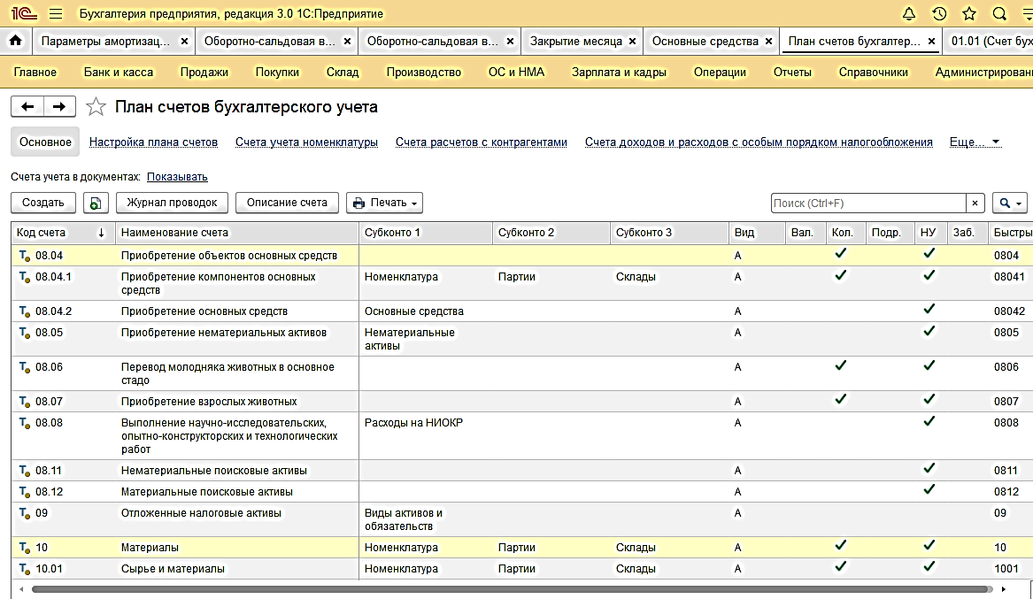

Амортизация активов, используемых для осуществления капитальных вложений

ПБУ 6/01 | ФСБУ 26/2020
8. ...  Фактическими затратами на приобретение, сооружение и изготовление основных средств являются:  иные затраты, непосредственно связанные с приобретением, сооружением и изготовлением объекта основных средств. | 10. В сумму фактических затрат при признании капитальных вложений включаются:  в) амортизация активов, используемых при осуществлении капитальных вложений;

Пример. С периодичностью раз в 3 года для освидетельствования сложного технологического оборудования, относящегося к опасным объектам, используются программные продукты для тестирования системы, выявления сбоев, и соответствующая компьютерная техника, а также арендованные приборы.
Дт 08 тех.осмотр Кт 02.01 компьютер
Дт 08 тех.осмотр Кт 02.03 приборы
Дт 08 тех.осмотр Кт 05 программный продукт

Вознаграждения работникам
ПБУ 6/01 | ФСБУ 26/2020
8. ...  Фактическими затратами на приобретение, сооружение и изготовление основных средств являются:  иные затраты, непосредственно связанные с приобретением, сооружением и изготовлением объекта основных средств. | 10. В сумму фактических затрат при признании капитальных вложений включаются:  д) заработная плата и любые другие формы вознаграждений работникам организации, труд которых используется для осуществления капитальных вложений, а также все связанные с указанными вознаграждениями социальные платежи (пенсионное, медицинское страхование и др.);

Пример. Организация осуществляет строительство собственными силами в отдаленной местности, в связи с чем обеспечивает бесплатное питание работников, занятых в строительстве.
Как отразить приобретение продуктов питания?

А. Дебет 10 Кредит 60
Б. Дебет 08 Кредит 60
В. Дебет 26 Кредит 60

Текущий ремонт активов, используемых в капвложениях

ПБУ 6/01 | ФСБУ 26/2020
8. ...  Фактическими затратами на приобретение, сооружение и изготовление основных средств являются:  иные затраты, непосредственно связанные с приобретением, сооружением и изготовлением объекта основных средств. | 10. В сумму фактических затрат при признании капитальных вложений включаются:  г) затраты на поддержание работоспособности или исправности активов, используемых при осуществлении капитальных вложений, текущий ремонт этих активов;

ФСБУ 26/2020 "КАПИТАЛЬНЫЕ ВЛОЖЕНИЯ"
...
16. В капитальные вложения не включаются:
...
б) затраты на поддержание работоспособности или исправности основных средств, их текущий ремонт (за исключением случая, указанного в подпункте "г" пункта 10 настоящего Стандарта);

Пример. Каждые 3 месяца в автомобиле КАМАЗ, который используется при строительстве склада, требуется замена фильтров.
Как верно отразить замену фильтров?

А. Дт 08 склад
Б. Дт 08 камаз
В. Дт 20

Пример.
На строительстве здания работает экскаватор. Куда относить ремонты экскаватора – в стоимость ОС или в стоимость экскаватора, или на текущие расходы?
Амортизация и ТО экскаватора, топливо, зарплата водителя - в стоимость здания
Текущие плановые ремонты со сроком до 12 мес. - в стоимость здания
Внеплановые ремонты с восстановлением, но без улучшений (ремонт поломок) - текущие расходы, не в здание и не в экскаватор.
Долгосрочные ремонты и ремонты с улучшениями – в стоимость экскаватора.
То, что включили в экскаватор, в итоге через амортизацию экскаватора будет включаться в стоимость здания.

Проценты по финансированию, привлеченному для капвложений

ПБУ 6/01 | ФСБУ 26/2020
8. ...  Фактическими затратами на приобретение, сооружение и изготовление основных средств являются:  иные затраты, непосредственно связанные с приобретением, сооружением и изготовлением объекта основных средств. | 10. В сумму фактических затрат при признании капитальных вложений включаются:  е) связанные с осуществлением капитальных вложений проценты, которые подлежат включению в стоимость инвестиционного актива;

ПОЛОЖЕНИЕ ПО БУХГАЛТЕРСКОМУ УЧЕТУ
"УЧЕТ РАСХОДОВ ПО ЗАЙМАМ И КРЕДИТАМ" (ПБУ 15/2008)
...
7. Расходы по займам признаются прочими расходами, за исключением той их части, которая подлежит включению в стоимость инвестиционного актива, если иное не установлено настоящим пунктом.
В стоимость инвестиционного актива включаются проценты, причитающиеся к оплате заимодавцу (кредитору), непосредственно связанные с приобретением, сооружением и (или) изготовлением инвестиционного актива.
Для целей настоящего Положения под инвестиционным активом понимается объект имущества, подготовка которого к предполагаемому использованию требует длительного времени и существенных расходов на приобретение, сооружение и (или) изготовление. К инвестиционным активам относятся объекты незавершенного производства и незавершенного строительства, которые впоследствии будут приняты к бухгалтерскому учету заемщиком и (или) заказчиком (инвестором, покупателем) в качестве основных средств (включая земельные участки), нематериальных активов или иных внеоборотных активов.
Организации, которые вправе применять упрощенные способы ведения бухгалтерского учета, включая упрощенную бухгалтерскую (финансовую) отчетность, могут признавать все расходы по займам прочими расходами.
...

РЕКОМЕНДАЦИЯ Р-71/2016 - КпР
«ДОЛГОВЫЕ ЗАТРАТЫ В ПОСЛЕДУЮЩИЕ КАПВЛОЖЕНИЯ»

ОПИСАНИЕ ПРОБЛЕМЫ

Между тем, на практике эксплуатируемые активы, в частности, основные средства требуют зачастую значительных капвложений уже после того, как какое-то время эксплуатировались. Организации осуществляют реконструкцию, модернизацию, достройку, дооборудование, капитальный ремонт основных средств. Затраты на осуществление этих мероприятий требуют финансирования, для чего организации часто привлекают заёмные средства. Остаётся открытым вопрос, как учитывать процентные и другие затраты, связанные с обслуживанием таких долгов.
...

Оценочные обязательства, включаемые в капитальные вложения

ПБУ 6/01 | ФСБУ 26/2020
8. ...  Фактическими затратами на приобретение, сооружение и изготовление основных средств являются:  иные затраты, непосредственно связанные с приобретением, сооружением и изготовлением объекта основных средств. | 10. В сумму фактических затрат при признании капитальных вложений включаются:  ж) величина возникшего при осуществлении капитальных вложений оценочного обязательства, в том числе по будущему демонтажу, утилизации имущества и восстановлению окружающей среды, а также возникшего в связи с использованием труда работников организации;
ПОЛОЖЕНИЕ
ПО БУХГАЛТЕРСКОМУ УЧЕТУ "ОЦЕНОЧНЫЕ ОБЯЗАТЕЛЬСТВА, УСЛОВНЫЕ
ОБЯЗАТЕЛЬСТВА И УСЛОВНЫЕ АКТИВЫ" (ПБУ 8/2010)
...
8. Оценочные обязательства отражаются на счете учета резервов предстоящих расходов. При признании оценочного обязательства в зависимости от его характера величина оценочного обязательства относится на расходы по обычным видам деятельности или на прочие расходы либо включается в стоимость актива.
...
23. Обоснованность признания и величина оценочного обязательства подлежат проверке организацией в конце отчетного года, а также при наступлении новых событий, связанных с этим обязательством.
По результатам такой проверки сумма оценочного обязательства может быть:
а) увеличена в порядке, установленном для признания оценочного обязательства пунктом 8 настоящего Положения (без включения в стоимость актива), при получении дополнительной информации, позволяющей сделать уточнение величины оценочного обязательства;
б) уменьшена в порядке, установленном для списания оценочного обязательства пунктом 22 настоящего Положения, при получении дополнительной информации, позволяющей сделать уточнение величины оценочного обязательства;
в) остаться без изменения;
г) списана полностью в порядке, установленном пунктом 22 настоящего Положения, при получении дополнительной информации, позволяющей сделать вывод о прекращении выполнения условий признания оценочного обязательства, установленных пунктом 5 настоящего Положения.

20. В случае если предполагаемый срок исполнения оценочного обязательства превышает 12 месяцев после отчетной даты или меньший срок, установленный организацией в учетной политике, такое оценочное обязательство оценивается по стоимости, определяемой путем дисконтирования его величины, рассчитанной в соответствии с пунктами 16 - 19 настоящего Положения (далее - приведенная стоимость).
...
Увеличение величины оценочного обязательства в связи с ростом его приведенной стоимости на последующие отчетные даты по мере приближения срока исполнения (проценты) признается прочим расходом организации.
Пример определения приведенной стоимости оценочного обязательства приведен в приложении N 2 к настоящему Положению.

РЕКОМЕНДАЦИЯ Р-30/2013-КпР
«ЛИКВИДАЦИОННЫЕ ОБЯЗАТЕЛЬСТВА»

РЕШЕНИЕ

1. Обязанности организации по восстановлению природных ресурсов в связи с возведением объектов основных средств и поисковых активов, а также по ликвидации и утилизации этих объектов по окончании их эксплуатации признаются в качестве оценочных обязательств (далее – ликвидационные обязательства).
2. Ликвидационное обязательство признаётся в момент возникновения у организации соответствующих обязанностей исходя из требований законодательства и иных нормативных правовых актов, судебных решений и договоров. Как правило, такие обязанности возникают у организации одновременно с созданием объектов основных средств, осуществлением мероприятий, негативно воздействующих на окружающую среду, либо в момент приобретения промышленных объектов у других лиц.
...

Налоговый кодекс российской федерации

Статья 374. Объект налогообложения

1. Объектами налогообложения признаются:
1) недвижимое имущество (в том числе имущество, переданное во временное владение, в пользование, распоряжение, доверительное управление, внесенное в совместную деятельность или полученное по концессионному соглашению), учитываемое на балансе организации в качестве объектов основных средств в порядке, установленном для ведения бухгалтерского учета, в случае, если налоговая база в отношении такого имущества определяется в соответствии с пунктом 1 статьи 375 настоящего Кодекса, если иное не предусмотрено статьями 378 и 378.1 настоящего Кодекса.
…

Статья 375. Налоговая база

1. Налоговая база определяется как среднегодовая стоимость имущества, признаваемого объектом налогообложения, если иное не предусмотрено настоящей статьей.
…
3. При определении налоговой базы как среднегодовой стоимости имущества, признаваемого объектом налогообложения, такое имущество учитывается по его остаточной стоимости, сформированной в соответствии с установленным порядком ведения бухгалтерского учета, утвержденным в учетной политике организации. В случае, если остаточная стоимость имущества включает в себя денежную оценку предстоящих в будущем затрат, связанных с данным имуществом, остаточная стоимость указанного имущества для целей настоящей главы определяется без учета таких затрат.

Исключенные статьи затрат и иные затраты. Приведение в состояние готовности

ПБУ 6/01 | ФСБУ 26/2020
8. ...  Фактическими затратами на приобретение, сооружение и изготовление основных средств являются: | 10. В сумму фактических затрат при признании капитальных вложений включаются:
суммы, уплачиваемые организациям за информационные и консультационные услуги, связанные с приобретением основных средств;  таможенные пошлины и таможенные сборы;  невозмещаемые налоги, государственная пошлина, уплачиваемые в связи с приобретением объекта основных средств;  вознаграждения, уплачиваемые посреднической организации, через которую приобретен объект основных средств;  ... | нет аналогов
иные затраты, непосредственно связанные с приобретением, сооружением и изготовлением объекта основных средств. | з) иные затраты, в отношении которых соблюдаются условия, установленные пунктом 6 настоящего Стандарта.

ПБУ 6/01 | ФСБУ 26/2020
8. ...  Фактическими затратами на приобретение, сооружение и изготовление основных средств являются:  суммы, уплачиваемые в соответствии с договором поставщику (продавцу), а также суммы, уплачиваемые за доставку объекта и приведение его в состояние, пригодное для использования; | 5. ...К капитальным вложениям относятся, в частности, затраты на:  з) доставку и приведение объекта в состояние и местоположение, в которых он пригоден к использованию в запланированных целях, в том числе его монтаж, установку;  18. Капитальные вложения по их завершении, то есть после приведения объекта капитальных вложений в состояние и местоположение, в которых он пригоден к использованию в запланированных целях, считаются основными средствами.

Расходы на обеспечение местоположения

ПБУ 6/01 | ФСБУ 26/2020
8. Первоначальной стоимостью основных средств, приобретенных за плату, признается сумма фактических затрат организации на приобретение, сооружение и изготовление, за исключением налога на добавленную стоимость и иных возмещаемых налогов (кроме случаев, предусмотренных законодательством Российской Федерации).  Фактическими затратами на приобретение, сооружение и изготовление основных средств являются:  суммы, уплачиваемые в соответствии с договором поставщику (продавцу), а также суммы, уплачиваемые за доставку объекта и приведение его в состояние, пригодное для использования; | 5. Для целей бухгалтерского учета под капитальными вложениями понимаются определяемые в соответствии с настоящим Стандартом затраты организации на приобретение, создание, улучшение и (или) восстановление объектов основных средств. К капитальным вложениям относятся, в частности, затраты на:  з) доставку и приведение объекта в состояние и местоположение, в которых он пригоден к использованию в запланированных целях, в том числе его монтаж, установку;  18. Капитальные вложения по их завершении, то есть после приведения объекта капитальных вложений в состояние и местоположение, в которых он пригоден к использованию в запланированных целях, считаются основными средствами.

Юридические формальности

ПБУ 6/01 | ФСБУ 26/2020
8. Первоначальной стоимостью основных средств, приобретенных за плату, признается сумма фактических затрат организации на приобретение, сооружение и изготовление, за исключением налога на добавленную стоимость и иных возмещаемых налогов (кроме случаев, предусмотренных законодательством Российской Федерации).  Фактическими затратами на приобретение, сооружение и изготовление основных средств являются:  невозмещаемые налоги, государственная пошлина, уплачиваемые в связи с приобретением объекта основных | 5. Для целей бухгалтерского учета под капитальными вложениями понимаются определяемые в соответствии с настоящим Стандартом затраты организации на приобретение, создание, улучшение и (или) восстановление объектов основных средств. К капитальным вложениям относятся, в частности, затраты на:  нет аналогичного положения
Упрощения учета для СМП в части затрат на капвложения

ПБУ 6/01 | ФСБУ 26/2020
8.1. Организация, которая вправе применять упрощенные способы ведения бухгалтерского учета, включая упрощенную бухгалтерскую (финансовую) отчетность, может определять первоначальную стоимость основных средств:  а) при их приобретении за плату - по цене поставщика (продавца) и затрат на монтаж (при наличии таких затрат и если они не учтены в цене);  б) при их сооружении (изготовлении) - в сумме, уплачиваемой по договорам строительного подряда и иным договорам, заключенным с целью приобретения, сооружения и изготовления основных средств.  При этом иные затраты, непосредственно связанные с приобретением, сооружением и изготовлением объекта основных средств, включаются в состав расходов по обычным видам деятельности в полной сумме в том периоде, в котором они были понесены. | 4. Организация, которая вправе применять упрощенные способы ведения бухгалтерского учета, включая упрощенную бухгалтерскую (финансовую) отчетность, может не применять подпункты "б" - "з" пункта 10, подпункт "б" пункта 11, пункт 12, первый - третий абзацы пункта 13, пункт 17, подпункты "в" - "д" пункта 23, пункт 24 настоящего Стандарта.

ФСБУ 26/2020 "КАПИТАЛЬНЫЕ ВЛОЖЕНИЯ"

10. В сумму фактических затрат при признании капитальных вложений включаются:
б) стоимость активов организации, списываемая в связи с использованием этих активов при осуществлении капитальных вложений;
в) амортизация активов, используемых при осуществлении капитальных вложений;
г) затраты на поддержание работоспособности или исправности активов, используемых при осуществлении капитальных вложений, текущий ремонт этих активов;
д) заработная плата и любые другие формы вознаграждений работникам организации, труд которых используется для осуществления капитальных вложений, а также все связанные с указанными вознаграждениями социальные платежи (пенсионное, медицинское страхование и др.);
е) связанные с осуществлением капитальных вложений проценты, которые подлежат включению в стоимость инвестиционного актива;
ж) величина возникшего при осуществлении капитальных вложений оценочного обязательства, в том числе по будущему демонтажу, утилизации имущества и восстановлению окружающей среды, а также возникшего в связи с использованием труда работников организации;
з) иные затраты, в отношении которых соблюдаются условия, установленные пунктом 6 настоящего Стандарта.

11. Суммы, уплаченные и (или) подлежащие уплате организацией при осуществлении капитальных вложений, включаются в стоимость капитальных вложений:
б) с учетом всех скидок, уступок, вычетов, премий, льгот, предоставляемых организации, вне зависимости от формы их предоставления.

12. При осуществлении капитальных вложений на условиях отсрочки (рассрочки) платежа на период, превышающий 12 месяцев или установленный организацией меньший срок, в капитальные вложения включается сумма денежных средств, которая была бы уплачена организацией при отсутствии указанной отсрочки (рассрочки). Разница между указанной суммой и номинальной величиной денежных средств, подлежащих уплате в будущем, учитывается в порядке, аналогичном порядку, установленному Положением по бухгалтерскому учету "Учет расходов по займам и кредитам" (ПБУ 15/2008), утвержденным приказом Министерства финансов Российской Федерации от 6 октября 2008 г. N 107н (зарегистрирован Министерством юстиции Российской Федерации 27 октября 2008 г, регистрационный N 12523).

Затраты, не включаемые в капитальные вложения

Общехозяйственные и иные аналогичные затраты

ПБУ 6/01 | ФСБУ 26/2020
8....  Не включаются в фактические затраты на приобретение, сооружение или изготовление основных средств общехозяйственные и иные аналогичные расходы, кроме случаев, когда они непосредственно связаны с приобретением, сооружением или изготовлением основных средств. | 16. В капитальные вложения не включаются:  ж) управленческие расходы, за исключением случаев, когда они непосредственно связаны с приобретением, созданием, улучшением и (или) восстановлением основных средств;  з) расходы на рекламу и продвижение продукции;

Затраты на ремонты

ФСБУ 26/2020 "КАПИТАЛЬНЫЕ ВЛОЖЕНИЯ"
...
16. В капитальные вложения не включаются:
...
б) затраты на поддержание работоспособности или исправности основных средств, их текущий ремонт (за исключением случая, указанного в подпункте "г" пункта 10 настоящего Стандарта);
в) затраты на неплановые ремонты основных средств, обусловленные поломками, авариями, дефектами, ненадлежащей эксплуатацией, в той степени, в которой такие ремонты восстанавливают нормативные показатели функционирования объектов основных средств, в том числе сроки полезного использования, но не улучшают и не продлевают их;
...

Новые виды затрат, которые не включаются в капвложения

ФСБУ 26/2020 "КАПИТАЛЬНЫЕ ВЛОЖЕНИЯ"
...
16. В капитальные вложения не включаются:
а) затраты, понесенные до принятия решения о приобретении, создании, улучшении и (или) восстановлении объектов основных средств;
...
г) затраты, возникшие в связи с ненадлежащей организацией процесса осуществления капитальных вложений (сверхнормативный расход сырья, материалов, энергии, труда, потери от простоев, брака, нарушений трудовой и технологической дисциплины);
д) затраты, возникшие в связи со стихийными бедствиями, пожарами, авариями и другими чрезвычайными ситуациями;
е) обесценение других активов, независимо от того, использовались ли эти активы при осуществлении капитальных вложений;
...
и) затраты, связанные с организацией хозяйственной деятельности в новом месте, с новыми покупателями или с новыми видами продукции;
к) затраты на перемещение, ликвидацию ранее использовавшихся основных средств организации, независимо от того, являются ли такие перемещение, ликвидация необходимыми для осуществления капитальных вложений;
л) затраты на предстоящую реструктуризацию деятельности организации;
м) затраты на обучение персонала;
н) иные затраты, осуществление которых не является необходимым для приобретения, создания, улучшения и (или) восстановления основных средств.
Указанные в настоящем пункте затраты признаются расходами периода, в котором понесены.

Капитальные вложения в арендованные ОС (неотделимые улучшения арендованного имущества)

ПОЛОЖЕНИЕ ПО БУХГАЛТЕРСКОМУ УЧЕТУ
"УЧЕТ ОСНОВНЫХ СРЕДСТВ" ПБУ 6/01

5. ...
В составе основных средств учитываются также: капитальные вложения на коренное улучшение земель (осушительные, оросительные и другие мелиоративные работы); капитальные вложения в арендованные объекты основных средств; земельные участки, объекты природопользования (вода, недра и другие природные ресурсы).

ФСБУ 25/2018 "БУХГАЛТЕРСКИЙ УЧЕТ АРЕНДЫ"
10. ...
Организация должна применять единую учетную политику в отношении права пользования активом и в отношении схожих по характеру использования активов (незавершенных капитальных вложений, основных средств и других), с учетом особенностей, установленных настоящим Стандартом.

ФСБУ 6/2020 "ОСНОВНЫЕ СРЕДСТВА"

24. Первоначальная стоимость объекта основных средств увеличивается на сумму капитальных вложений, связанных с улучшением и (или) восстановлением этого объекта в момент, завершения таких капитальных вложений.
5. Для целей бухгалтерского учета под капитальными вложениями понимаются определяемые в соответствии с настоящим Стандартом затраты организации на приобретение, создание, улучшение и (или) восстановление объектов основных средств. К капитальным вложениям относятся, в частности, затраты на:
ж) улучшение и (или) восстановление объекта основных средств (например, достройка, дооборудование, модернизация, реконструкция, замена частей, ремонт, технические осмотры, техническое обслуживание);
6...
Капитальные вложения признаются в бухгалтерском учете при соблюдении условий, установленных настоящим пунктом, вне зависимости от того, осуществлены ли они при первоначальном приобретении, создании объектов основных средств или при последующем улучшении и (или) восстановлении их.
7. Единицей учета капитальных вложений является приобретаемый, создаваемый, улучшаемый или восстанавливаемый объект основных средств.

ФСБУ 25/2018 "БУХГАЛТЕРСКИЙ УЧЕТ АРЕНДЫ"

21. Фактическая стоимость права пользования активом и величина обязательства по аренде пересматриваются в случаях:
изменения условий договора аренды;
изменения намерения продлевать или сокращать срок аренды, которое учитывалось ранее при расчете срока аренды;
изменения величины арендных платежей по сравнению с тем, как они учитывались при первоначальной оценке обязательства по аренде.
Изменение величины обязательства по аренде относится на стоимость права пользования активом. Уменьшение обязательства по аренде сверх балансовой стоимости права пользования активом включается в доходы текущего периода.

Капитальные вложения в малоценные ОС – принцип рациональности

ПОЛОЖЕНИЕ
ПО БУХГАЛТЕРСКОМУ УЧЕТУ "УЧЕТНАЯ ПОЛИТИКА ОРГАНИЗАЦИИ"
(ПБУ 1/2008)

6. Учетная политика организации должна обеспечивать:
…
рациональное ведение бухгалтерского учета, исходя из условий хозяйствования и величины организации, а также исходя из соотношения затрат на формирование информации о конкретном объекте бухгалтерского учета и полезности (ценности) этой информации (требование рациональности).

7.4. В той степени, в которой применение учетной политики, сформированной в соответствии с пунктами 7 и 7.1 настоящего Положения, приводит к формированию информации, от наличия, отсутствия или способа отражения которой в бухгалтерской (финансовой) отчетности организации не зависят экономические решения пользователей этой отчетности (далее - несущественная информация), организация вправе выбирать способ ведения бухгалтерского учета, руководствуясь исключительно требованием рациональности (без применения пунктов 7, 7.1 настоящего Положения). Отнесение информации к несущественной организация осуществляет самостоятельно исходя как из величины, так и характера этой информации.

ФСБУ 6/2020 "ОСНОВНЫЕ СРЕДСТВА"

5. Организация может принять решение не применять настоящий Стандарт в отношении активов, характеризующихся одновременно признаками, установленными пунктом 4 настоящего Стандарта, но имеющих стоимость ниже лимита, установленного организацией с учетом существенности информации о таких активах. При этом затраты на приобретение, создание таких активов признаются расходами периода, в котором они понесены. Указанное решение раскрывается в бухгалтерской (финансовой) отчетности с указанием лимита стоимости, установленного организацией.
Организация должна обеспечить надлежащий контроль наличия и движения таких активов.
ПБУ 6/01 | ФСБУ 6/2020
5.  Активы, в отношении которых выполняются условия, предусмотренные в пункте 4 настоящего Положения, и стоимостью в пределах лимита, установленного в учетной политике организации, но не более 40 000 рублей за единицу, могут отражаться в бухгалтерском учете и бухгалтерской отчетности в составе материально-производственных запасов. В целях обеспечения сохранности этих объектов в производстве или при эксплуатации в организации должен быть организован надлежащий контроль за их движением. | 5. Организация может принять решение не применять настоящий Стандарт в отношении активов, характеризующихся одновременно признаками, установленными пунктом 4 настоящего Стандарта, но имеющих стоимость ниже лимита, установленного организацией с учетом существенности информации о таких активах. При этом затраты на приобретение, создание таких активов признаются расходами периода, в котором они понесены. Указанное решение раскрывается в бухгалтерской (финансовой) отчетности с указанием лимита стоимости, установленного организацией.  Организация должна обеспечить надлежащий контроль наличия и движения таких активов.

РЕКОМЕНДАЦИЯ Р-126/2021-КпР
«СТОИМОСТНОЙ ЛИМИТ ДЛЯ ОСНОВНЫХ СРЕДСТВ»

ОПИСАНИЕ ПРОБЛЕМЫ

Новый Федеральный стандарт бухгалтерского учета ФСБУ 6/2020 «Основные средства» изменил норму, регулирующую подход к бухгалтерскому учету активов, характеризующихся признаками основных средств, но имеющих стоимость ниже установленного организацией лимита.
...
Изменения затронули пять следующих важных аспектов:
а) исключено указание максимальной величины стоимостного лимита;
б) исключено указание на установление стоимостного лимита в отношении отдельных единиц активов;
в) введено требование установления лимита с учетом существенности информации о рассматриваемых активах;
г) исключено указание на измерение стоимостного лимита в денежных единицах;
д) учет рассматриваемых активов в составе материально-производственных запасов заменен признанием расходами периода затрат на приобретение, создание таких активов.
В связи с изложенным необходимо определить надлежащий порядок практической реализации нового положения Федерального стандарта с целью принятия организацией эффективного и рационального решения по его применению.
...

Возможности 1С для организации налогового и имущественного учета

НАЛОГОВЫЙ КОДЕКС РОССИЙСКОЙ ФЕДЕРАЦИИ

Статья 254. Материальные расходы

1. К материальным расходам, в частности, относятся следующие затраты налогоплательщика:

3) на приобретение инструментов, приспособлений, инвентаря, приборов, лабораторного оборудования, спецодежды и других средств индивидуальной и коллективной защиты, предусмотренных законодательством Российской Федерации, и другого имущества, не являющихся амортизируемым имуществом. Стоимость такого имущества включается в состав материальных расходов в полной сумме по мере ввода его в эксплуатацию. В целях списания стоимости имущества, указанного в настоящем подпункте, в течение более одного отчетного периода налогоплательщик вправе самостоятельно определить порядок признания материальных расходов в виде стоимости такого имущества с учетом срока его использования или иных экономически обоснованных показателей;

Статья 256. Амортизируемое имущество

1. Амортизируемым имуществом в целях настоящей главы признаются имущество, результаты интеллектуальной деятельности и иные объекты интеллектуальной собственности, которые находятся у налогоплательщика на праве собственности (если иное не предусмотрено настоящей главой) и используются им для извлечения дохода. Амортизируемым имуществом признаются имущество, результаты интеллектуальной деятельности и иные объекты интеллектуальной собственности со сроком полезного использования более 12 месяцев и первоначальной стоимостью более 100 000 рублей.
1С: Бухгалтерия 8. Новое в версии 3.0.91
Учет малоценного оборудования и запасов

Для основных средств и запасов, признанных организацией несущественными в целях бухгалтерского учета, добавлена возможность включения их стоимости в затраты в момент приобретения. Несущественными могут быть признаны материалы для управленческих нужд, малоценные основные средства, в том числе спецодежда и спецоснастка.
При этом в налоговом учете по налогу на прибыль стоимость этих материалов и малоценных основных средств учитывается в расходах по мере их использования в производстве, для управленческих нужд, передачи сотрудникам.
Для учета таких объектов добавлен вид номенклатуры "Малоценное оборудование и запасы" и счет 10.21 "Малоценное оборудование и запасы" с субсчетами:
10.21.1 - Приобретение малоценного оборудования и запасов,
10.21.2 - Выбытие малоценного оборудования и запасов.

Номенклатура – новый вид (пример с сайта 1С):
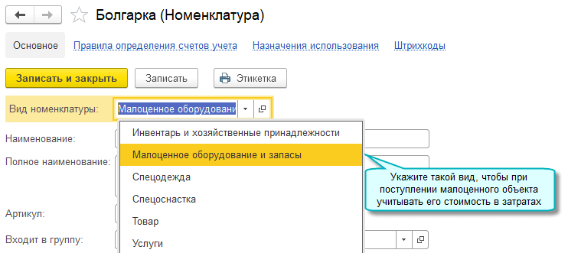
Поступление спецпредметов:
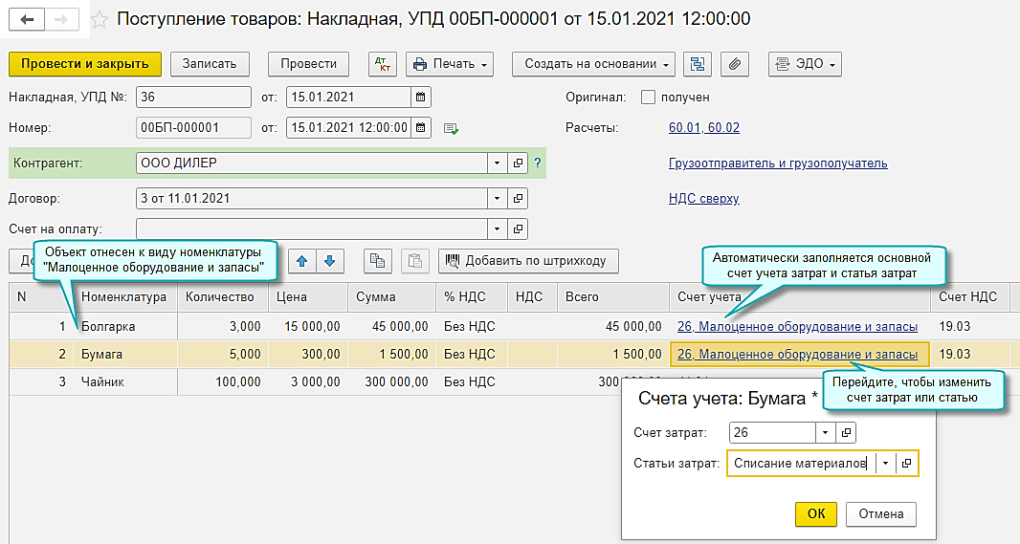

Документ сделает проводки:
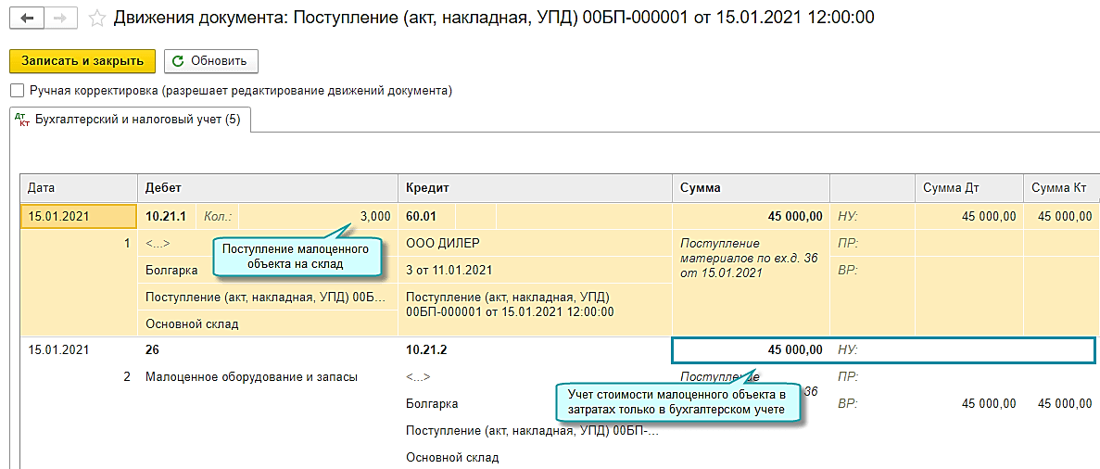

То есть, программа одновременно поставит предмет на счет 10.21.1 и спишет его стоимость со счета 10.21.2.
У нас будет одна и та же сумма По Д 10.21.1 и по Кт 10.21.2, и в целом, счет 10.21 по сумме сворачивается в ноль. А количество на счете 10.21 остается.
В дальнейшем, при реальной передаче предметов в эксплуатацию, это кол-во будет списываться, и будет делаться внутренняя проводка Д 10.21.2 Кт 10.21.1 (внутренние обороты, на сумму в целом по счету 10.21 не влияет).

Аналогичным образом для малоценного оборудования и запасов реализовано указание счета и аналитики затрат в документах:
- Поступление доп. расходов,
- Авансовый отчет на закладке "Товары",
- Возврат поставщику,
- Корректировка поступления.

Но для этого надо наименование и количество вносить. По нашему мнению, это упрощает учет относительно, только на этапе последующего учета. Но это все-таки уже приемлемое решение для ситуации, когда затраты признаем несущественными.
По сути метод только позволяет сразу признать расходы, но сам учет объектов не упрощается.

Для отражения в учете использования, передачи сотрудникам, перемещения, списания и реализации малоценного оборудования и запасов используются те же документы, что используются для обычных материалов. При этом автоматически будут формироваться внутренние проводки по субсчетам 10.21.1 и 10.21.2:

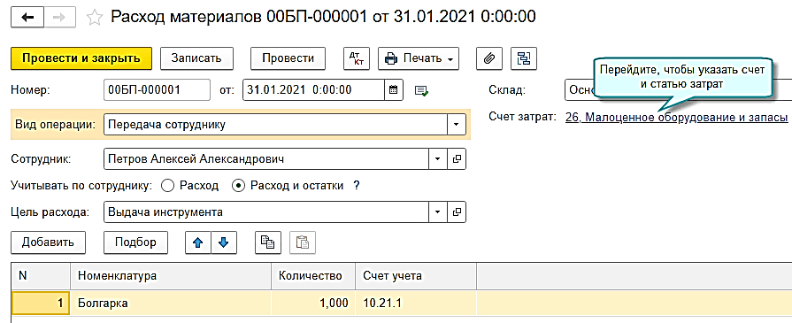

Проводки:
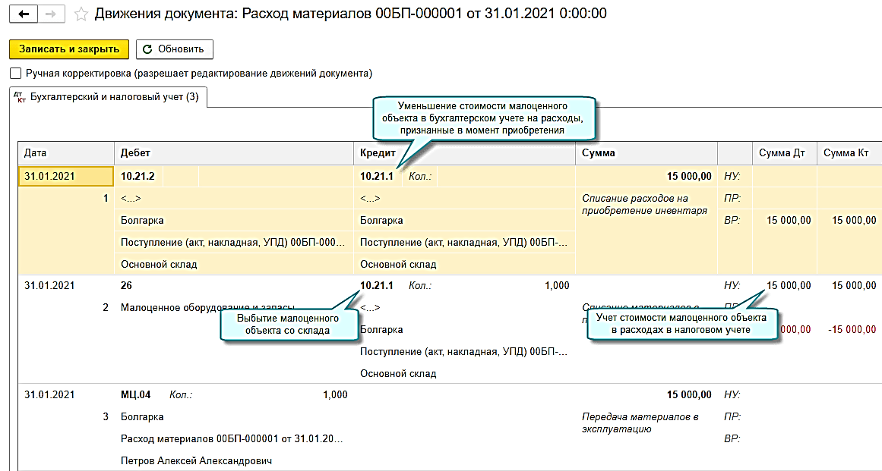

Имущественный учет до передачи в эксплуатацию ведется на счете 10.21, после – на забалансовом счете МЦ.04.
А если не передано в эксплуатацию, будет продолжаться учет на счете 10.21.

1С: Бухгалтерия 8.
Новое в версии 3.0.98
- Перевод основных средств в малоценное оборудование

Перевод основных средств в малоценное оборудование
Добавлена возможность перевода в малоценное оборудование основных средств, признанных организацией несущественными в целях бухгалтерского учета, при переходе на ФСБУ 6/2020 "Основные средства". Переведенные основные средства не отражаются в балансе, по ним не начисляется амортизация, нет обязанности ежегодной проверки на обесценение, пересмотра элементов амортизации и др. В то же время в программе сохраняется возможность контроля их наличия.
Перевод в малоценное оборудование доступен только для тех основных средств, которые не являются амортизируемым имуществом в налоговом учете по налогу на прибыль, УСН или НДФЛ.
Перевод может выполняться и после перехода на ФСБУ 6: при пересмотре стоимостного лимита, применяемого организацией в бухгалтерском учете для признания основных средств несущественными

Меню "ОС и НМА - Учет основных средств - Перевод ОС в малоценное оборудование":
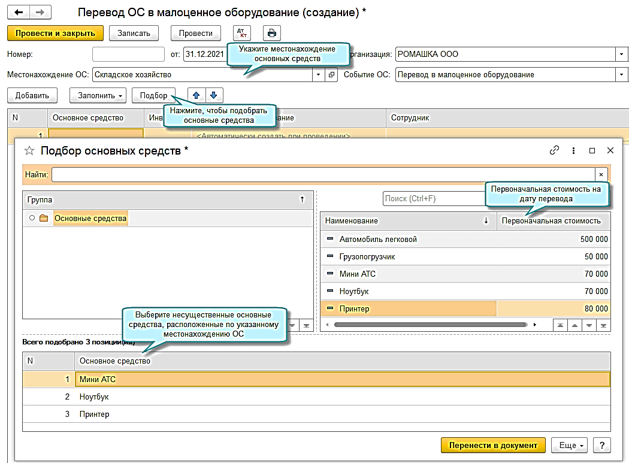

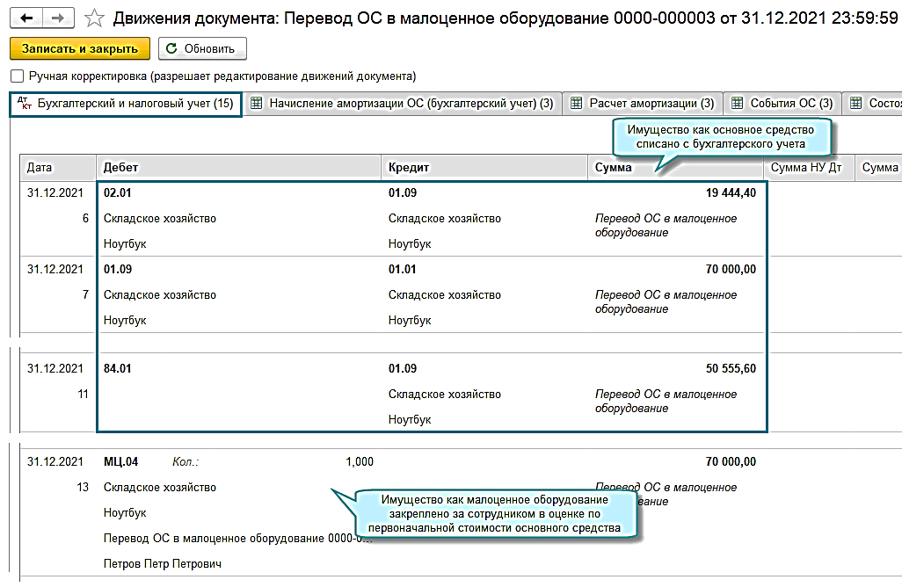

Учет материальных ценностей, полученных в ходе осуществления капвложений

ФСБУ 26/2020 "КАПИТАЛЬНЫЕ ВЛОЖЕНИЯ"

15. В случае если в ходе осуществления капитальных вложений (например, при проведении пусконаладочных работ, испытаний) организация получает продукцию, вторичное сырье, другие материальные ценности, которые намерена продать или иным образом использовать, расчетная стоимость таких ценностей вычитается из величины капитальных вложений.
При этом расчетная стоимость полученных ценностей определяется исходя из их справедливой стоимости, чистой стоимости продажи, стоимости аналогичных ценностей и не может быть выше суммы затрат, из которой вычитается эта стоимость.
Установленный настоящим пунктом порядок учета применяется также к материальным ценностям, оставшимся неиспользованными при осуществлении капитальных вложений.

Обесценение капитальных вложений

ФСБУ 26/2020 "КАПИТАЛЬНЫЕ ВЛОЖЕНИЯ"

17. Организация проверяет капитальные вложения на обесценение и учитывает изменение их балансовой стоимости вследствие обесценения в порядке, предусмотренном Международным стандартом финансовой отчетности (IAS) 36 "Обесценение активов", ....
Возмещение убытков, связанных с обесценением или утратой объекта капитальных вложений, предоставляемое организации другими лицами, признается доходом в составе прибыли (убытка) периода, в котором у организации возникает право на получение такого возмещения.
...
4. Организация, которая вправе применять упрощенные способы ведения бухгалтерского учета, включая упрощенную бухгалтерскую (финансовую) отчетность, может не применять подпункты "б" - "з" пункта 10, подпункт "б" пункта 11, пункт 12, первый - третий абзацы пункта 13, пункт 17, подпункты "в" - "д" пункта 23, пункт 24 настоящего Стандарта.

МЕЖДУНАРОДНЫЙ СТАНДАРТ ФИНАНСОВОЙ ОТЧЕТНОСТИ (IAS) 36
"ОБЕСЦЕНЕНИЕ АКТИВОВ"
6 ...
Убыток от обесценения - сумма, на которую балансовая стоимость актива или генерирующей единицы превышает его возмещаемую сумму.
...
12 При оценке наличия признаков возможного обесценения активов организация должна рассмотреть, как минимум, следующие признаки:
Внешние источники информации
(a) наличие наблюдаемых признаков того, что стоимость актива снизилась в течение периода значительно больше, чем ожидалось в связи с течением времени или при обычном использовании;
(b) в течение периода произошли или произойдут в ближайшем будущем значительные изменения, имеющие неблагоприятные последствия для организации, в технических, рыночных, экономических или правовых условиях, в которых организация осуществляет деятельность, или на рынке, для которого предназначен актив;
(c) рыночные процентные ставки или иные рыночные нормы доходности инвестиций повысились в течение периода, и данное увеличение, вероятно, окажет существенное влияние на ставку дисконтирования, используемую при расчете ценности использования, и приведет к существенному снижению возмещаемой суммы актива;
(d) балансовая стоимость чистых активов организации превышает ее рыночную капитализацию;
Внутренние источники информации
(e) существуют признаки устаревания или физической порчи актива;
(f) значительные изменения, имеющие неблагоприятные последствия для организации, произошли в течение периода или, как ожидается, произойдут в ближайшем будущем в отношении интенсивности и способа использования или ожидаемого использования актива. Данные изменения включают простой актива, планы по прекращению или реструктуризации деятельности, к которой относится актив, планы по выбытию актива до ранее запланированной даты, а также пересмотр оценки срока полезного использования актива с неопределенного на определенный <1>;
--------------------------------
<1> Как только актив удовлетворяет критерию классификации в качестве предназначенного для продажи (или включается в выбывающую группу, которая классифицируется как предназначенная для продажи), он исключается из сферы применения настоящего стандарта и учитывается в соответствии с МСФО (IFRS) 5 "Внеоборотные активы, предназначенные для продажи, и прекращенная деятельность".

(g) показатели внутренней отчетности указывают на то, что экономическая эффективность актива хуже или будет хуже, чем ожидалось;

9 Организация должна на конец каждого отчетного периода оценить, нет ли каких-либо признаков обесценения активов. В случае наличия любого такого признака организация должна оценить возмещаемую сумму актива.

Признаки («маркеры») обесценения капитальных вложений:
- длительная приостановка КВл без движения, без осуществления затрат
- порча или уничтожение КВл в результате чрезвычайных событий (пожар, затопление и т.п.)
- невозможность использования результата КВл (самовольная постройка, запреты по законодательству и т.п.)
- др.

Особенности обесценения КВл:
- маловероятно вы можете посчитать возмещаемую сумму и отразить обесценение на часть суммы КВл
- скорее всего, обесценение будет на полную сумму КВл, если вы не ожидаете завершения КВл и получения от них иных экономических выгод (например, от продажи)
- суммы КВл, как правило, существенные, поэтому отказ от обесценения со ссылкой на рациональность маловероятен (п.7.4 ПБУ 1/2008)

Пример. Организация более 3 лет не осуществляет затраты по продолжению строительства производственного цеха. По имеющейся информации инвестиционный проект не будет завершаться. Продажа ценностей от незавершенного строительства не предполагается. Руководство организации не принимало никаких решений, закрепленных документально.

Бухгалтер не может списать актив, так как нет распоряжения руководителя. Бухгалтер может не знать о перспективах использования данного актива. Но в бухгалтерской отчетности отразить актив недопустимо, так как нет оснований считать, что он принесет экономические выгоды.
Следует создать резерв под обесценение на полную сумму капитальных вложений.
Дт ? Кт 02 обесценение КВл
МЕЖДУНАРОДНЫЙ СТАНДАРТ ФИНАНСОВОЙ ОТЧЕТНОСТИ (IAS) 36
"ОБЕСЦЕНЕНИЕ АКТИВОВ"
…
Признание и оценка убытка от обесценения
…
59 Балансовая стоимость актива уменьшается до его возмещаемой суммы, только если возмещаемая сумма актива меньше его балансовой стоимости. Такое уменьшение является убытком от обесценения.
60 Убыток от обесценения признается немедленно в составе прибыли или убытка, если только актив не учитывается по переоцененной стоимости в соответствии с другим стандартом (например, в соответствии с моделью учета по переоцененной стоимости в МСФО (IAS) 16). Убыток от обесценения переоцененного актива должен учитываться как уменьшение суммы переоценки в соответствии с положениями такого стандарта.
61 Убыток от обесценения непереоцененного актива признается в составе прибыли или убытка. Однако в отношении переоцененного актива убыток от обесценения признается в составе прочего совокупного дохода в той мере, в которой он не превышает сумму прироста стоимости от переоценки этого актива. Такой убыток от обесценения переоцененного актива уменьшает сумму прироста стоимости от переоценки этого актива.
62 В том случае, если оценочная сумма убытка от обесценения больше балансовой стоимости актива, к которому он относится, организация должна признать обязательство, только если это требуется другим стандартом.
...

ФЕДЕРАЛЬНЫЙ СТАНДАРТ БУХГАЛТЕРСКОГО УЧЕТА
ФСБУ 5/2019 "ЗАПАСЫ"

26. В фактическую себестоимость незавершенного производства и готовой продукции не включаются:
в) обесценение других активов независимо от того, использовались ли эти активы в производстве продукции, выполнении работ, оказании услуг;

ФЕДЕРАЛЬНЫЙ СТАНДАРТ БУХГАЛТЕРСКОГО УЧЕТА
ФСБУ 26/2020 "КАПИТАЛЬНЫЕ ВЛОЖЕНИЯ"

16. В капитальные вложения не включаются:
е) обесценение других активов, независимо от того, использовались ли эти активы при осуществлении капитальных вложений;

Прекращение признания капитальных вложений

ФСБУ 26/2020 "КАПИТАЛЬНЫЕ ВЛОЖЕНИЯ"

III. Прекращение признания

18. Капитальные вложения по их завершении, то есть после приведения объекта капитальных вложений в состояние и местоположение, в которых он пригоден к использованию в запланированных целях, считаются основными средствами.
В случае фактического начала эксплуатации части объекта капитальных вложений до завершения капитальных вложений в целом, организация признает объектом основных средств такую часть капитальных вложений.

ФЕДЕРАЛЬНЫЙ СТАНДАРТ БУХГАЛТЕРСКОГО УЧЕТА
ФСБУ 6/2020 "ОСНОВНЫЕ СРЕДСТВА"

30. Начисление амортизации по основным средствам не приостанавливается (в том числе в случаях простоя или временного прекращения использования основных средств), за исключением случая, когда ликвидационная стоимость объекта основных средств становится равной или превышает его балансовую стоимость. Если впоследствии ликвидационная стоимость такого объекта основных средств становится меньше его балансовой стоимости, начисление амортизации по нему возобновляется.
33. Начисление амортизации объекта основных средств:
а) начинается с даты его признания в бухгалтерском учете. По решению организации допускается начинать начисление амортизации с первого числа месяца, следующего за месяцем признания объекта основных средств в бухгалтерском учете;

Завершение капитальных вложений не принятием к учету основных средств

ФСБУ 26/2020 "КАПИТАЛЬНЫЕ ВЛОЖЕНИЯ"

III. Прекращение признания

19. Капитальные вложения, которые выбывают или не способны приносить организации экономические выгоды в будущем, списываются с бухгалтерского учета. Списание капитальных вложений обусловливается, например:
а) передачей имущества другому лицу в связи с его продажей, меной, передачей в виде вклада в капитал другой организации, передачей в некоммерческую организацию;
б) физическим выбытием имущества в связи с его утратой, стихийным бедствием, пожаром, аварией и другими чрезвычайными ситуациями;
в) прекращением осуществления капитальных вложений при отсутствии перспектив возобновления или продажи незавершенных объектов

20. Капитальные вложения подлежат списанию в том отчетном периоде, в котором они выбывают или прекращаются при отсутствии перспектив возобновления или продажи.
21. Затраты на демонтаж, утилизацию объектов незавершенных капитальных вложений и восстановление окружающей среды признаются расходами периода, в котором были понесены, за исключением случаев, когда в отношении этих затрат ранее было признано оценочное обязательство.
22. Разница между суммой балансовой стоимости списываемых капитальных вложений и затрат на их выбытие, с одной стороны, и поступлениями от их выбытия, с другой стороны, признается расходом или доходом периода, в котором списываются такие капитальные вложения.

МИНИСТЕРСТВО ФИНАНСОВ РОССИЙСКОЙ ФЕДЕРАЦИИ
ИНФОРМАЦИОННОЕ СООБЩЕНИЕ
от 3 ноября 2020 г. N ИС-учет-28
НОВОЕ В БУХГАЛТЕРСКОМ ЗАКОНОДАТЕЛЬСТВЕ: ФАКТЫ И КОММЕНТАРИИ

10. Установлены общие правила списания с бухгалтерского учета капитальных вложений, в частности, случаи списания, момент отражения списания в учете, порядок учета затрат на демонтаж, утилизацию объектов капитальных вложений и восстановление окружающей среды, порядок определения суммы дохода или расхода от списания капитальных вложений (ранее - не формулировались).

НАЛОГОВЫЙ КОДЕКС РОССИЙСКОЙ ФЕДЕРАЦИИ

Статья 38. Объект налогообложения

3. Товаром для целей настоящего Кодекса признается любое имущество, реализуемое либо предназначенное для реализации. ...

Статья 268. Особенности определения расходов при реализации товаров и (или) имущественных прав

1. При реализации товаров и (или) имущественных прав налогоплательщик вправе уменьшить доходы от таких операций на стоимость реализованных товаров и (или) имущественных прав, определяемую в следующем порядке:
2) при реализации прочего имущества (за исключением ценных бумаг, продукции собственного производства, покупных товаров) - на цену приобретения (создания) этого имущества, если иное не предусмотрено пунктом 2.2 статьи 277 настоящего Кодекса, а также на сумму расходов, указанных в абзаце втором пункта 2 статьи 254 настоящего Кодекса;

